II. DÜNYA SAVAŞI
1939–1945

SAVAŞIN NEDENLERİ

● Almanya’nın 1919’da imzalanan Versay Antlaşması’nın haksız maddeler içerdiğini ve yeniden gözden geçirilmesini istemesi

● I. Dünya Savaşı’ndan sonra yapılan barış antlaşmalarıyla çizilen sınırlar milliyetçilik esasına uygun olmadığından etnik çatışmalar ve sınır sorunları ortaya çıkmasına sebep olması

● İtalya’nın savaşı kazandığı halde isteklerine ulaşamaması ve iktidara gelen Faşistlerin saldırgan bir politika izlemesi

● İmparatorluk kurmak isteyen Japonya’nın Asya’dan Avrupa Devletlerini çıkararak sömürge imparatorluğunu genişletmek istemesi

● I.Dünya Savaşı‘nın devletlerarasındaki dengeleri alt üst etmesi savaştan sonra huzursuzluğun artması ve dünya barışını korumak amacıyla kurulan Milletler Cemiyeti’nin görevini yerine getirememesi

● Japonya’nın Mançurya’yı, İtalya’nın Habeşistan’ı işgal etmesine ve Almanya’nın ise Rhur Bölgesini silahlandırmasına Milletler Cemiyeti’nin herhangi bir yaptırım uygulayamaması

● İtalya ve Almanya’nın İspanya’daki iç savaşta cumhuriyetçi yönetime karşı faşist General Francisco Franco’nun saflarında savaşmak üzere asker göndererek yeni silah ve uçaklarını da denemeleri

II. DÜNYA SAVAŞI ÖNCESİ GELİŞMELER

ALMANYA

● Hitler’in 1933 yılında iktidara gelmesinden itibaren savaşın sonuna kadar izlediği strateji, üç aşamalı bir stratejidir. Hitler, iktidara gelmesinin hemen ardından Alman ekonomisinin düzenlemesini hedef almıştır. Gerek I. Dünya Savaşı’ndan yenik çıkmasının, gerekse de 1930 yılındaki genel ekonomik buhranın sonucunda Alman ekonomisi ciddi sıkıntılar içindeydi.

● Yaşanan yüksek enflasyon, aşırı boyutlara varan işsizlik ve bunlara bağlı olarak sanayideki üretim hammadde düşüklüğü, Hitler’in izlediği ekonomi politikalarıyla kısa sürede kontrol altına alınmıştır.

● Ekonominin düzene sokulmasının ardından stratejisinin ilk adımında Hitler, Alman kara, deniz ve hava kuvvetlerinin, Versay Anlaşmasıyla getirilen sınırlamalardan kurtulmasını sağlamıştır.

● Bunun ardından gelen ikinci stratejik ve gerginlik dolu adım, Almanca konuşan nüfusun yaşamakta olduğu bölgelerin, Alman topraklarına katılmasıdır.

Versay’ın askeri kısıtlamalarından kurtulmak isteyen Almanya, gizlice silahlanmaya başladı. Ekim 1933’te Silahsızlanma konferansı ve Milletler Cemiyetinden çekildi. 1 Mart 1935’te Versay antlaşması ile Fransa’ya bırakılan Saar Bölgesi halk oylaması sonucunda Alman yönetimine geçti. 13 Mart 1938’de Avusturya’yı Almanya’ya kattı.

● Bu stratejik evrenin adımları, 12 Mart 1938 de, Avusturya’nın ilhak edilmesiyle başlamıştır. Ardından ikinci adım olarak Çekoslovakya toprakları içindeki Sudet bölgesidir.

Anschluss: Almanya’nın Avusturya ile birleştirme projesidir. Almanya, 1934 ve 1938’de iki defa bu girişimde bulundu. 13 Mart 1938’de Avusturya, Almanya’ya katıldı.

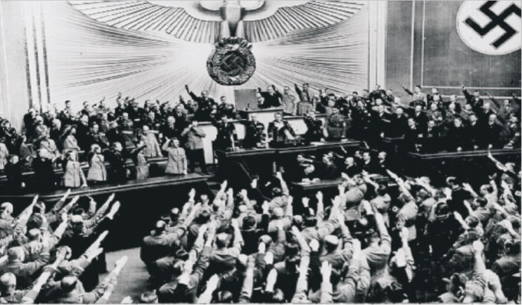
Alman Parlementosu… Anschuluss
“ Almanya’nın ve Avusturya’nın Birleşmesi”

● Hitler’in baskısıyla 29 Eylül 1938 günü imzalanan Münih Anlaşmasıyla Sudet bölgesi Almanya’ya verilmiştir. Konferans, Alman, İtalyan, İngiliz ve Fransız başbakanlarının katıldığı, Çekoslovakya’nın temsilci bulundurmadığı bir anlaşmadır.
Eylül 1938 Münih Konferansı
Hitler önemli bir Alman nüfusunun yaşadığı Çekoslovakya’nın Südet bölgesini ele geçirmek için bu ülkenin işgaline karar verdi. İtalya’nın Almanya’ya destek vermesi, İngiltere ve Fransa’nın da ortak bir cephe kuramaması üzerine konu Münih Konferansı’na taşındı. Bu konferansta Südet Bölgesi Almanya’ya verilmiş, Çekoslovakya’nın toprak bütünlüğü İngiltere ve Fransa tarafından garanti altına alınmıştır.

● Anlaşmanın hayata geçirilmesi konusunda Hitler, hiç zaman kaybetmemiştir. Anlaşma,1 Ekim 1938'de yine silah kullanılmaksızın, uluslararası anlaşmalara dayanılarak, nüfusunun yüzde elliden fazlasını Almanların oluşturduğu Sudet bölgesinin Almanlarca işgal edilmesine dayanmıştır.

● 15 Mart 1939'da ise Çekoslovakya’nın kalanını da topraklarına eklemeleri anlaşmada yer almıştır. Bu olaylara kadar Hitler, stratejisinin adımlarını atarken, silah kullanmamıştır.

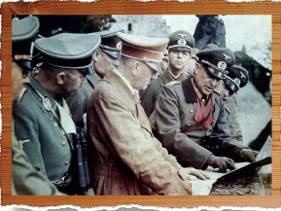
Hitler ve Generalleri

Reich: Hitlerin bütün Almanca konuşan toplulukları tek bir Alman Devleti (Reich) altında toplamayı amaç edinen ülküsünün sloganıdır. 1933’te iktidara geldikten sonra Avusturya’nın Almanya’ya katılmasından sonra dış politikasının ikinci aşaması olan hayat sahası (Lebensraum) için çalışmaya başladı.

● Ancak geriye tek sorunlu bölge kalmıştır… “Danzig bölgesi” Versay Anlaşmasıyla Polonya'ya verilen Danzig bölgesi, halen Alman yönetiminde olan Doğu Prusya ile Almanya arasındaki kara bağlantısını kestiğinden, Alman Hükümeti, Polonya hükümetinden, Doğu Prusya'yla arada bir kara bağlantısı oluşturulması yönünde bir teklifi görüşmesini istemiş ve böylece Danzig Sorunu ortaya çıkmıştır.
Ekim 1936 Mihver (Odak)Devletler
Ekim 1936’da Nazi Almanya’sı ile Faşist İtalya arasında kurulan birliğe denir. İlk kez Mussolini tarafından kullanılmıştır. Mussolini Mihveri şu şekilde ifade eder. “ Artık Avrupa’nın mihveri Roma ve Berlin’den geçmektedir. Anti-Komitern Paktı ile Japonya’da Mihver Devletlerine katıldı. Böylece Berlin-Roma-Tokyo Mihveri kurulmuş oldu.

● 3 Mayıs 1939'da Sovyet Dışişleri Komiseri olan Litvinov görevden alınarak yerine Vyaçeslav Mihayloviç Molotov atanmıştır. Bu atama Sovyet dış politikasında keskin bir dönüşe işaret etmiştir.

● Litvinov döneminde Sovyetler Birliği, Alman yayılmacılığına karşı İngiltere ve Fransa ile bir protokol oluşturmak için girişimlerde bulunmuş, ne var ki her seferinde reddedilmişti.

● Molotov döneminde ise Sovyetler Birliği, Alman hükümeti ile bir saldırmazlık paktı için çalışmıştır. Uzun diplomatik görüşmeler sonucunda 23 Ağustos 1939 günü Sovyetler Birliği ile Almanya arasında bir saldırmazlık paktı imzalanması karara bağlanmıştır.

Saldırmazlık Paktı 23 Ağustos 1939
Münih konferansına davet edilmeyen SSCB; İngiltere ve Fransa’ya tepki olarak Almanya ile yakınlaştı. 23 Ağustos 1939’da Almanya ile SSCB arasında “Saldırmazlık Paktı” yapıldığı açıklandı. Bu paktla iki devlet, birbirlerine karşı saldırgan tutum izlemeyecek, taraflardan birinin savaşa girme durumunda diğerinin savaş açmaması ve birbirleri aleyhine guruplaşmaya girmemesi konularında anlaşmaya varıldı.

● Almanya: Öncelikle Orta Avrupa, ardından Doğu ve Batı Avrupa'yı Almanya topraklarına katmak amacındadır. İkincil planı ise Asya'ya özellikle Rusya ve Yakın Doğu'daki stratejik noktaları ele geçirmektir.

Hayat Sahası (Lebensraum):
Naziler tarafından Alman halkının yaşamanı sürdürebilmek için ihtiyaç duyduğu ve özellikle doğuda slav halklarından alınması gereken toprakları anlatmak için kullanılan terimdir. Bu terim aynı zamanda “Bizim Deniz”, “Ortak Refah Alanı” anlamına da gelir.

Kartal Hücumu: Almanların Kartal Hücumu verilen İngiltere Hava saldırısında 1015 Kara Bombardıman uçağı, 346 Stuka savaş uçağı, 933 avcı ve 375 muhrip savaş uçağı vardı. Buna İngilizler, 700 kadar avcı ve 500 kadar bombardıman uçağı ile karşı koymaya çalışmışlardı.
Blıtzkrıeg (Şimşek Savaşı): Hava kuvvetleri ve zırhlıların birlikte kullanımı ile düşman cephesindeki direnişin hızlı bir biçimde kırarak düşman birliklerini kuşatmak demek olan savaş taktiğidir.

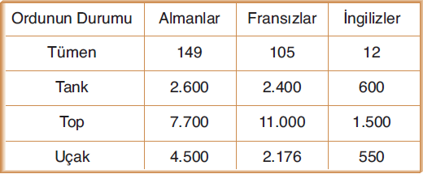

İTALYA

● Birinci Dünya Savaşı'ndan istediğini alamayan İtalya dar bir sömürge alanıyla sanayisini beslemeye çalışıyordu. Ayrıca Birinci Dünya Savaşı'nda itilaf devletleri ile görüş ayrılığına düşen İtalya, Mussolini'nin faşist politikaları sebebiyle Avrupa'da sorun teşkil ediyordu.

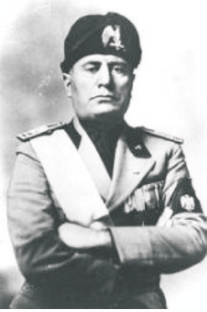
“Duçe” (Lider – Diktatör) lâkabıyla tanınan
Benitto Mussolini

● İtalya'nın eski Roma İmparatorluğu gibi güçlü bir devlet olmasını isteyen Mussolini, Almanya ile yakınlaşarak Mihver devletler bloğunda savaşa girmiştir.

● İtalya; Kuzey Afrika ve Balkanlar'da ilerlemiştir. Aşırı ulusçuluğu esas alan Faşist yönetim, kısa süre sonra demokrasiyi kaldırdı. Ülkedeki diğer ırklardan olanları zorla İtalyanlaştırmaya çalıştı. Dış politikada ise, Akdeniz çevresinde sömürge kurmaya, yani emperyalizme yöneldi.

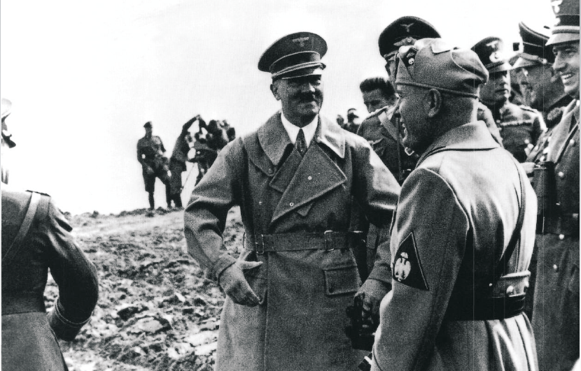
Hitler ve Mussolini

● Roma İmparatorluğu'nu yeniden kurma hedefiyle yayılmacı bir siyaset güderek serbest şehir Fuime'yi, Yunanistan'dan Korfu Adasını aldı. Arnavutluk üzerinde nüfuz kurdu. Doğu Akdeniz ve Anadolu'yu yayılma alanı olarak belirleyen İtalya'nın bu tavrı Fransa'yı endişelendirdi.

● Almanya'yı Fransa'ya karşı denge unsuru olarak kullanan İtalya, İngiltere'nin de Fransa'ya karşı tutumundan dolayı çok fazla tepki görmedi.

Habeşistan'ın İşgali
● İtalya, Dünya Ekonomik Buhranı'nın olumsuz etkilerinin giderek artması, ham madde de dışa bağımlılığının devam etmesi, bütçe ve dış ticaret açıklarının yükselmesi üzerine yeni doğal zenginliklere ulaşmaya yöneldi. Yayılmacı bir siyaset izleyen İtalya’nın ilk hedefi bundan dolayı Habeşistan oldu.

● Japonya'nın 1931'de Mançurya'ya saldırması, Almanya'nın Versay Antlaşması'nı çiğneme girişimlerine İngiltere ve Fransa'nın tepkisiz kalması İtalya'nın Habeşistan'ı işgalini cesaretlendirdi. Habeşistan'a askerî yardım yapılamaması ve Milletler Cemiyeti'nin İtalya'ya karşı ortak bir cephe kuramaması işgali kolaylaştırdı. (52 ülkenin karşı çıkmasına rağmen işgal gerçekleşti.)

● 1936’da Habeşistan'ı tam olarak işgal etmeyi başaran İtalya, Akdeniz'de önemli bir konuma sahip olan İngiltere'ye rakip oldu.

● Mussolini, Akdeniz'e "Bizim Deniz"
(mare-nostrum) diyordu ve Roma İmparatorluğu'nu yeniden meydana getirmek istiyordu. Bu amaçla İtalya, 5 Kasım1937'de, Roma'da imzalanan bir anlaşmayla Anti-Komintern Paktı'na katıldı.

Bizim Deniz: Mussolini, Akdeniz’de Roma İmparatorluğunu yeniden canlandırma projesini (Bizim Deniz) ortaya atmıştır. Bu proje ile Adriyatik ve Akdeniz’i etki alanına almak istemiştir.

JAPONYA

● Birinci Dünya Savaşı sonunda Almanya'nın
Uzak Doğu sömürgeleri Japonya'ya verilmişti. Üstelik Çin'in bir bölümü de Japon hâkimiyetindeydi. Ancak bu kadar sömürge bile hızla sanayileşen ve büyüyen Japon ekonomisini yetmiyordu.

● Japonya’nın 1931'de Mançurya'yı işgal etmesi, sonra 1937'de Çin'e yeniden savaş açması, Avrupa'daki bunalıma bir de, Uzakdoğu bunalımını kattı. Japon-Çin sorunu Milletler Cemiyeti'nde ele alındı. Ancak Japonya'ya karşı bir harekette bulunulamadı.

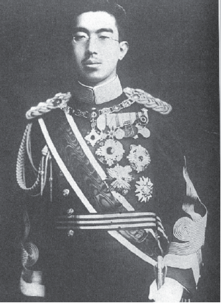
Japon İmparatoru Hirohito

● Uzakdoğu'daki statükonun bozulması, öncelikle Amerika Birleşik Devletleri'ni ilgilendiriyordu. Bu devlet, Japonya'nın girişimlerine karşıydı ve Çin'i destekliyordu. Diğer taraftan Sovyet Rusya da, Japonya'nın güçlenmesinden ve yayılmasından endişe duyuyordu. Ayrıca Çin komünistlerini destekliyordu. Bu nedenlerle de Japonya, Amerika Birleşik Devletleri ile Sovyetler Birliği'nin baskısını duyuyordu.

Washington Deniz Silahsızlanması
Konferansı 1922
1920’li ve 1930’lu yıllarda Uzak Doğunun en güçlü devleti Japonya idi. Uzak Doğu topraklarını genişletmek isteyen Japonya, doğal kaynaklar açısından zengin olan Mançurya’ya ve Çin’e egemen olup Asya içlerine kadar yayılmak istedi. Başta ABD olmak üzere Batılı devletleri bir takım tedbirler almaya yöneltti. Bu konferansta Japon Deniz kuvvetleri sınırlandırılmış ve Çin’e karşı tehditleri azaltılmaya çalışılmıştır.

● Böylece Almanya, Fransa ile Sovyet Rusya'nın arasında kalırken; Japonya da, Amerika Birleşik Devletleri ile Sovyet Rusya'nın arasında kalmış bulunuyordu. Bu bakımdan Almanya ile Japonya, yani statükoya karşı olan devletler, ortak tehlike olarak gördükleri Sovyet Rusya'ya karşı birleştiler. Bunun sonucunda iki devlet arasında Berlin'de 25 Kasım 1936'da Anti-Komintern Paktı yapıldı.

25 Kasım 1936
Anti-Komitern Paktı
Japonya’nın Asya içlerine yayılmak istemesi ve SSCB’yi tehdit olarak görmesi, Almanya’nın da komünizmden dolayı SSCB’ye tavır alması iki devleti yakınlaştırdı. 25 Kasım 1936’da Almanya ile Japonya arasında Anti-Komitern Paktı yapıldı. Siyasi ideoloji ortaklığı olan Berlin-Tokyo Mihveri’ne İtalya’nın da katılmasıyla Berlin-Roma-Tokyo Mihveri kurulmuş oldu. Bu paktın kurulmasında temel düşünce komünizme karşı ortak hareket etmedir.

● Bu paktın yapılış nedenleri ve amaçları antlaşma metninin giriş bölümünde şöyle belirtilmiştir: "Almanya ve Japonya, Komintern denilen Komünist Enternasyonali'nin hedefinin mevcut bütün vasıtalardan yararlanarak devletlerin parçalanması ve boyun eğdirilmesi olduğunu bilerek; Komünist Enternasyonali'nin devletlerin iç işlerine karışmalarına seyirci kalmanın yalnız onların iç barış ve düzenini tehlikeye sokmakla kalmayarak, dünya barışını da tamamen tehdit ettiği kanaatinde olarak; komünist bozgunculuğuna karşı ortak savunma için birlikte çalışma isteği ile... anlaşmaya varmışlardır."

Antlaşmanın maddeleri ise şunlardı:
I. Yüksek âkit devletler, Komünist Enternasyonali'nin faaliyetleri hakkında birbirini aydınlatmak, gerekli olan savunma önlemlerini saptamak ve bu önlemleri işbirliği yaparak uygulamak konusunda anlaşmışlardır.

II. Yüksek âkit devletler, Komünist Enternasyonali'nin bozguncu faaliyeti ile tehdit edilen üçüncü devleti bu anlaşmanın ruhuna uygun savunma önlemlerini benimsemeye veya bu anlaşmaya katılmaya davet edeceklerdir.

III. Anlaşma imzalandığı gün yürürlüğe girecek ve beş yıl süreyle geçerli olacaktır."

● Böylece bu antlaşma ile Almanya ve Japonya arasında siyasi rejim esasına dayalı bir ittifak yapılmış ve bununla "Berlin - Tokyo Mihveri (Ekseni)" kurulmuştu.

Ortak Refah Alanı: Japonya yayılmacı politikasını Asya Devletlerinin dayanışması üzerine kurmuştu. Bu politikasını Ortak Refah Alanı ilkesiyle gizlemiştir. Buna göre Mançurya, Çin, Filipinler, Endonezya, Singapur ve Hindiçini mutlaka Japonya’nın denetimi altına girmeliydi.

İNGİLTERE

● Yatıştırma politikası, İkinci Dünya Savaşı'na giden dönemde İngiltere Başbakanı Neville Chamberlain'le özdeşleşen politikaya verilen isimdir. Appeasement politikası olarak da adlandırılır.

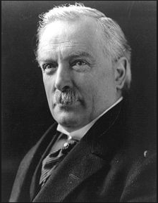
Neville Chamberlain

Yatıştırma Politikası (Appeasement)
II. Dünya Savaşına giden dönemde İngiltere Başbakanı Nevillle Chemberlain’la özdeşleşen politikadır. Ona göre Versay Antlaşması, “Almanya'yı güç duruma düşürmüş, bütün sömürgelerini kaybetmiştir. Savaşın tüm nedenlerinin Almanya yüzünden çıktığını söylemek biraz haksızlık sayılır ve yapılan tüm baskıların milletlerin eşitlik ilkesi ile bağdaşması mümkün değildir.” Hitlerin esas ilgi alanının doğuda olduğuna inanan Chemberlain, SSCB’ye karşı Almanya’nın kendileriyle iş birliğine gireceğini düşünüyordu. Chemberlain, Eylül 1938 Münih antlaşması ile Südet’i alan Hitlerin durarak kazandıklarını elinde tutmaya çalışacağını tahmin etti. Fakat Hitlerin Ren bölgesini silahlandırması ve
15 Mart 1939’da az sayıda Almanın yaşadığı Çekoslovakya’yı işgale başlamasıyla yatıştırma politikası sona erdi.

● Chamberlain Hitler'in esas ilgi alanının doğuda olduğuna inandığı için Komünist SSCB'ye karşı kendileriyle ittifaka gireceğini, hatta Hitler'i Sovyet topraklarına yöneltebileceğini umut etmiş, Çekoslovakya toprağı olan Südetlerin Almanya'ya verilmesinden sonra daha önce Bismarck'ın yaptığı gibi Hitler'in de artık kazandıklarını elinde tutmaya çalışacağını ummuştu. Fakat Hitler, taleplerini devam ettirerek bu düşünceyi boşa çıkarmıştır.

● 29 Eylül 1938 tarihinde büyük devletlerin Südetleri Almanya'ya verme kararı almasına yol açan Münih Anlaşması, yatıştırma politikasının doruk noktasıydı. Konferanstan dönen Chamberlain uçaktan indiğinde "Size bugün onurlu bir barış getirdim" diyecekti.
● Fakat 15 Mart 1939'da Almanya hiçbir Almanın yaşamadığı Çekoslovakya topraklarının geri kalanını işgale başlayınca, yatıştırma politikasının bittiğini ilan etmek zorunda kaldı. Takip eden haftalarda İngiltere Polonya'ya garanti verdi ve ciddi savaş hazırlıklarına başladı. Ancak, büyük bir savaşı önlemek için geç kalınmıştı.

RAF (Royal Air Force): Kraliyet Hava Kuvvetleri demektir. İngiltere, Almanya’nın limanlarına, hava alanlarına, kentlerine yönelik saldırıları bu güçle gerçekleştirmiştir.

FRANSA

● Fransa 1924'te, Sovyet Rusya da 1935'te
Çekoslovakya ile birer ittifak yapmışlardı. Fransa, bu ittifak gereğince yardıma geçmek için, İngiltere'nin de harekete geçmesini istiyordu. Fakat İngiltere, böyle bir yardıma hemen kalkışmak istemeyince, o da İngiltere'yi izledi ve İngiltere’nin Yatıştırma Siyasetini destekleyici bir tutum sergiledi.

ABD

● Savaşın başında tarafsız kalan ABD sonraları Fransa ve İngiltere'ye silah yardımı yapmıştır. Almanya'nın kışkırtmaları sonucunda Japonya tarafından Pearl Harbour’a saldırıya uğramış ve kesin olarak savaşa girmiştir. ABD'nin savaşa gimesi ile savaşın seyri değişmiş, Almanya genişleme politikası yerine var olan sınırlarını koruma politikasını uygulamıştır.

SSCB

● Almanya’nın Avrupa’da izlediği yayılmacı siyasetini devam ettirmesi ve Hitlerin Münih Antlaşması’yla kendisine verilen ödünlerle yetinmemesi İngiltere ve Fransa’yı SSCB ile birlikte üçlü bir ittifak arayışına itmiştir.

● Ancak aralarındaki görüş farkları bunun gerçekleşmesine meydan vermedi. Bu konuda üç devlet arasında görüşmeler sürerken de, 23 Ağustos 1939'da, Almanya ile Sovyet Rusya arasında bir "Saldırmazlık Paktı"nın yapıldığı açıklandı.
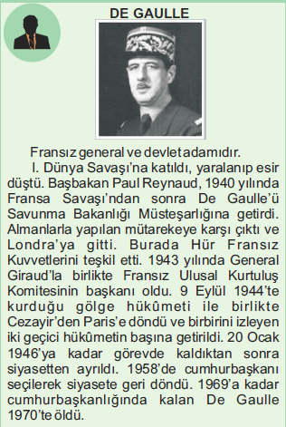

Bu Pakt'a göre:
● Almanya ve Rusya, tek olarak veya diğer devletlerle ortaklaşa birbirlerine karşı her türlü saldırgan hareketten kaçınacaklardı.

● Taraflardan birisi üçüncü bir devletin saldırısına uğrarsa, diğer taraf hiçbir şekilde bu üçüncü devleti desteklemeyecekti.

● Taraflar, ortak çıkarlarına değinen konular hakkında karşılıklı bilgi edinmek üzere, sürekli olarak birbirleriyle temas halinde kalacaklardı.

● Taraflardan hiçbiri doğrudan ya da dolaylı olarak diğer taraf aleyhine yönelik bir devlet gruplaşmasına katılmayacaktı.

● Antlaşmanın süresi on yıl olacaktı.
Almanya, bu suretle Rusya'nın tarafsızlığını da sağladıktan sonra, Polonya üzerindeki baskısını çoğaltmaya başladı

II. DÜNYA SAVAŞINA KATILAN DEVLETLER VE LİDERLERİ

Mihver Devletler :
Almanya: Adolf Hitler
İtalya: Benito Mussolini
Japonya: İmparator Hirohito
Çelik Pakt: Savaşın başlamasından önce İtalya ile Almanya arasında imzalanmıştır.

Müttefik Devletleri:
Fransa: Vichy hükümetinin lideri Mareşal Petain. İngiltere’deki Fransız Direniş hareketi lideri Charles de Gaulle

İngiltere: 1940’a kadar Neville Chemberlain, Temmuz 1945’e kadar Winston Churchill, 1945’ten sonra Clement Attlee

ABD: Nisan 1945’e kadar Franklin Roosevelt, 1945’ten sonra Harry S. Truman

SSCB: Joseph Stalin

Müttefik Devletlerin Oluşumu:
İngiltere ve Fransa, Almanya ve İtalya’nın saldırgan politikasına karşı SSCB ile ittifak arayışına girmiş ancak başarılı olamamıştı. Almanya ile saldırmazlık paktı yapan SSCB, Polonya ve Fransa’yı işgal eden Almanya’nın Barbarossa Harekâtı’yla kendi topraklarında işgallere başlaması üzerine Müttefik grubuna geçmiştir. ABD ise Japonya’nın Pearl Harbour Baskını’ndan sonra Müttefiklerin tarafına geçerek savaşa girmiştir.

Üçlü Pakt – Çelik Pakt (1940)
Bu dönemde Almanya’nın başında Adolf Hitler, İtalya’nın başında Benito Mussolini ve Japonya’nın başında Hideki Tojo bulunuyordu. Hitler, İtalya ve Japonya ile 1940 yılında Berlin'de “Üçlü Pakt” imzaladı. Bu pakt, Avrupa ve Afrika’nın düzenlenme hakkını Almanya ve İtalya’ya, Asya'nın düzenlenme hakkını da Japonya veriyordu. Daha önce (1939) İtalya ve Almanya arasında imza edilen Çelik Pakt, 1939 Avrupa Savaşı'nın başlamasına sebep olmuş, 27 Eylül 1940 tarihinde Çelik Pakt'a Japonya'nın da katılması ile Üçlü Pakt'ın meydana gelmesi, savaşın, tüm dünyaya yayılmasını sağlamıştır.

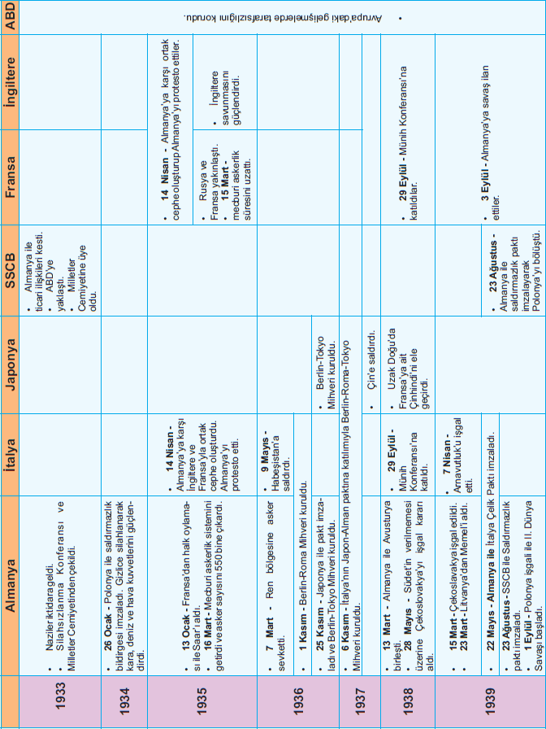

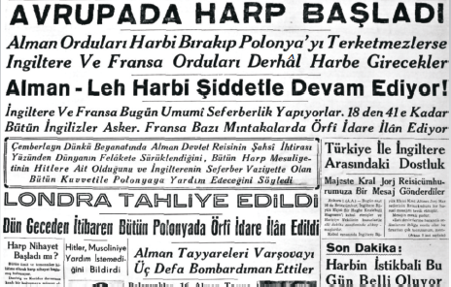

SAVAŞIN BAŞLAMASI VE YAYILMASI

● 29–30 Ağustos 1939 gecesi, Polonya'dan Danzig serbest şehrinin kendisine geri verilmesini, Koridor bölgesi için plebisit yapılmasını, seferberliğin kaldırılmasını ve bu konulan görüşmek üzere bir Polonya temsilcisinin 30 Ağustos günü Berlin'de bulundurulmasını istedi.

● Polonya büyükelçisi, Alman yetkilileri ile ancak 31 Ağustos 1939 akşamı temas kurabildi. Almanya bu durumu, Polonya'nın istenen temsilciyi göndermemesi şeklinde yorumlayarak, Polonya tarafından isteklerinin reddedildiğini açıkladı. Ertesi günü, 1 Eylül 1939'da, Alman birlikleri savaş ilan edilmeksizin Polonya sınırlarını aşarak bu topraklan işgale başladı.

● Almanya'nın bu girişimi karşısında İngiltere ve Fransa, Almanya'dan askeri harekâtını durdurmasını, birliklerini Polonya'dan geri çekmesini istediler. Fakat bir cevap alamadılar. Bunun üzerine İngiltere ve Fransa, 3 Eylül 1939'da Almanya'ya savaş ilan ettiler. Böylece de İkinci Dünya Savaşı başlamış oldu.

Almanya’nın Savaştığı Cepheler

● Savaş öncesinde Almanya, 1938’de Avusturya’yı, 1939’da ise Çekoslovakya’yı işgal etmişti.

● 23 Ağustos’ta SSCB ile saldırmazlık paktı yapan Almanya, 1 Eylül’de Polonya’ya saldırarak işgale başlamıştır.

● Bunun üzerine Polonya’ya daha önce garanti veren İngiltere ve Fransa Almanya’ya 3 Eylül’de savaş ilan etmiştir.

● Ancak hızlı bir şekilde Almanların Polonya’yı işgal etmesi üzerine SSCB’de doğudan Polonya’yı işgale başlamış Alman ve SSCB işgalini durduramayan Polonya teslim olmuştur.

● Nisan 1940’da Almanya, Norveç’e saldırdı. Amaçları denizaltıları için üsler kurmak ve İsveç’in kuzeyindeki madenlerden çıkartılarak denizyoluyla Norveç’in Narvik limanına getirilen demire el koymaktı.

● Norveç’in işgaliyle beraber Danimarka’da Alman saldırısını önleyemeyince teslim olmak zorunda kaldı.

● 10 Mayıs 1940’ta Almanya bu defa Belçika, Hollanda ve Lüksemburg’un işgal etti. Yardıma gelen İngiliz ve Fransız orduları da püskürtüldü. 13 Mayıs’ta Sedan’da Alman tankları Meuse Irmağı’nı geçti ve Fransa’nın içlerine doğru ilerledi. Hollanda 14 Mayıs’ta teslim oldu.

● Alman tankları kuzeye, kıyıya doğru ilerledi ve geri çekilen Müttefiklerin önünü kesti. Belçika 27 Mayıs’ta teslim oldu.

● Bunlar olurken Fransa, Alman sınırında Maginot Hattı adıyla anılan savunma hattını kurdu. Kuzeydeki İngiliz birlikleri, Belçika’nın savaşa girmemesi nedeniyle Almanlarla hiç karşılaşmadı.

● Belçika’da sıkışıp kalan İngiliz ve Fransız birlikleri büyük kayıplar verdi. İngiliz deniz güçlerinin yardımıyla Dunkerque kıyılarından 346 bin kadar Müttefik askeri kurtarıldı; ama silah, araç ve gereçler geride bırakıldı.

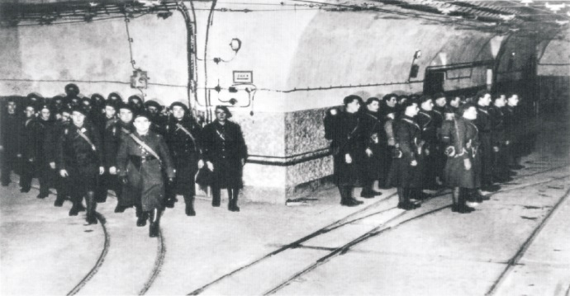
Maginot Hattı

Maginot Hattı: Fransız generalleri 1930’larda dünyanın en güçlü savunma hattını kurmaya karar vererek Maginot Hattını oluşturdular. II. Dünya Savaşına kadar hiç test edilmeyen bu hat birbirinden bir top atımı uzaklıkta 50 savunma kulesi ve bunlara bağlantılı yeraltı sığınaklarından oluşuyordu. Düşmanın ele geçirmesi neredeyse imkânsızdı. Burada askerlerin yaşaması için her şey mevcuttu. Bu hattın iki zayıf noktası vardı Belçika sınırı ve askerlerin ilerlemesini olanaksız kılan Ardennes ormanları (Almanlar üç günde geçmiştir.) Fransızlar savaş başladığında Almanların kuzeyden savunmasız Belçika sınırından saldıracaklarını hesaplamışlar ve güçlerinin büyük bir kısmını bu bölgeye kaydırmışlardır. Almanlar ise Ardennes’te Fransız hatlarını yararak aşılmaz Maginot Hattı’nı üç günde geçtiler. Belçika sınırına yığılmış olan Fransız ordularını arkadan sararak teslim aldılar.

● 14 Haziran’da Almanlar Paris’e girdiler, 22 Haziran’da da Fransızlar ateşkes antlaşmasını imzaladılar. Alman güçleri Kuzey Fransa’yı ve bütün Atlas Okyanusu kıyılarını işgal etti.

● Almanya’nın kontrolünde Faşizmi benimseyen Mareşal Henry Philippe Petain, Vichy şehrinde bir hükümet kurdu.

Vichy Hükümeti: Doğu ve kuzey hedeflerine ulaşan Almanya, batısına yönelerek Belçika, Hollanda ve Lüksemburg’u işgal etti. Yardımına gelen İngiliz ve Fransız ordularını püskürttü. Fransa’nın kuzeyini ele geçiren Almanya 22 Mayıs 1940’ta Fransa’nın büyük bölümü Alman işgaline uğradı kalan kesiminde ise Vichy Hükümeti kuruldu. Bu hükümetin başkanlığını Henry Phillippe Patein üstlendi.

● Hitler bir sonraki hedef olarak İngiltere’yi seçti. Alman hava kuvvetleri Güney İngiltere’deki havaalanlarını ve limanlarını her gün bombalamaya başladı. İngilizlerin kesin direnişiyle karşılaşan Almanlar, ardından Londra’yı ve İngiltere’nin iç bölgelerindeki kentleri de bombaladı. Bu baskınlar pek çok sivilin ölümüne ve büyük zarara yol açtı.

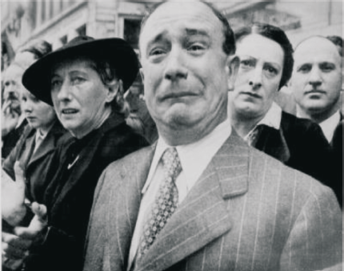
Paris’te Alman askerlerini izleyen Fransızlar

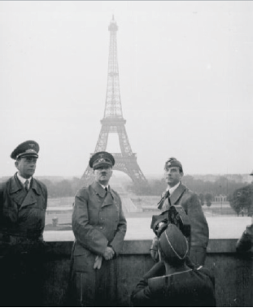
Adolf Hitler Paris’te

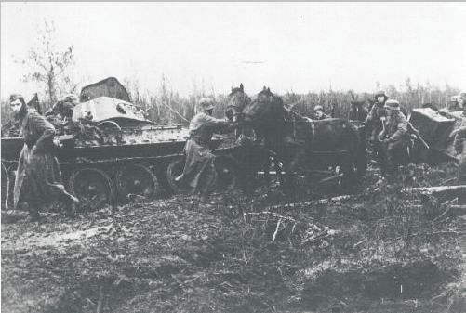
SSCB Topraklarında Alman askerleri

22 Haziran 1941 Barbarossa Harekâtı
SSCB’yi altı ay içinde işgal etmeyi planlayan Hitler, iklim şartlarından dolayı bu amacına ulaşmadı. 1942’de Moskova’ya tekrar bir saldırı başlatan Almanya güneye doğru ilerleyerek yeni bir hedef belirledi. Yeni hedef Kafkaslar üzerinden İran’a geçerek petrol kaynaklarını ele geçirmek, müttefik devletlerin İran üzerinden SSCB’ye yardımını kesmek Hindistan’a ulaşarak Japonya ile bağlantı kurmaktı. Stalingrad’a çekilen Ruslara karşı başlattıkları saldırıda Almanların başarılı olamaması savaşın dönüm noktalarından biri oldu. SSCB ile savaşta kaynaklarını hızlı bir şekilde tüketen Almanya’ya karşı yeraltı direnişleri oluştu ve hızla genişledi.

12 Temmuz 1941
Ortak Hareket Antlaşması
Almanya’nın SSCB’ye saldırması üzerine SSCB ile İngiltere arasında imzalanmıştır. Bu iki devlet Almanya’ya karşı birbirlerini desteklemek ve yardım göndermek konusunda anlaşmış böylece SSCB müttefik devletler gurubuna katılmıştır. Daha sonra savaşa giren ABD, SSCB VE İngiltere arasında 1942 yılında yeni bir ittifak antlaşması imzalandı. İttifak Devletleri Rusya’yı kullanarak Almanları Doğu Avrupa’da durdurmayı düşünüyorlardı.

Kuzey Afrika’da Savaş

● Fransa’nın savaş dışı kalmasıyla İtalya savaşa girme kararı aldı. Kuzey Afrika’da harekete geçti. Süveyş Kanalı bu cephenin en önemli üssü idi. Somali’nin İngiliz egemenliğindeki bölgesindeki ele geçiren İtalya, yeni hedef olarak Süveyş’i belirledi.

● İtalyanlar Cebelitarık, Malta, İskenderiye ve Süveyş’i; İngiltere Rodos’u ve İtalya’nın endüstri bölgelerini bombaladı. Akdeniz’de kesin hâkimiyet kurmak isteyen İtalyanlar bu kolay başarıdan sonra İngilizleri tüm Afrika’dan çıkarabileceklerini düşünüp Süveyş Harekâtına karar verdiler.

● 1940 Eylülünde İtalyanlar, Trablusgarp üzerinden saldırıya geçerek bir haftada Süveyş’in 150 km batısına kadar ilerlediler. Bu noktada karşı saldırıya geçen İngilizler, beş gün içinde İtalyanları Mısırdan çıkardığı gibi Mart 1941’de İtalyan işgalindeki Bingazi’yi ele geçirdiler.

● Bu gelişmeler karşısında Almanya İtalya’ya yardım kararı aldı. Yeni amaç şuydu; İtalya güneyden, Almanya, Kafkaslar ve İran üzerinden Mısır’a gelerek Orta Doğu ele geçirilecekti. Japonya Birmanya ve Hindistan üzerinden İran’a gelmesiyle savaş sona erecekti.

● İtalyan ve Alman ortak saldırısı sonucunda İngiltere, Libya’dan püskürtüldü. Ancak bu barış kalıcı olamadı. İngiltere tekrar Bingazi’ye ilerleyerek Kuzey Afrika’daki Mihver Egemenliğine son verdi. ABD’nin Kuzey Afrika’ya asker çıkarmasıyla İtalyan ve Alman birlikleri teslim olmak zorunda kaldılar.

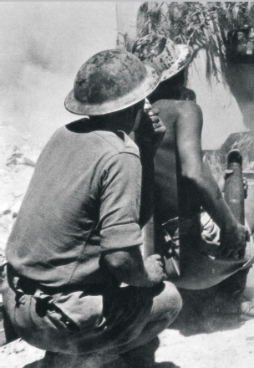
Kuzey Afrika’da savaşan askerler

1941 Ödünç Verme ve Kiralama Yasası

● ABD savaş başladığında yalnızlık politikasını devam ettiriyordu. Ancak Almanya’nın saldırgan politikası, Hitlerin diktatörlüğü, demokrasiye karşı olması, Yahudilere yapılanlar dolayısıyla ABD kamuoyunda Almanya’ya karşı tavır oluşmuştu.

● Savaşın Almanya lehine değişmesinden endişelenen ABD, Müttefiklere silah satışına başladı. 1941’de Ödünç Verme ve Kiralama Yasasını çıkararak müttefik devletlere bedeli savaş sonunda ödenmek şartıyla her türlü yiyecek ve savaş malzemesini vermeye başladı.

ABD’de savaş propagandası afişi: Führer’in yüzü

Atlantik Bildirisi (14 Ağustos 1941)
Müttefiklerden yana tavır almaya başlayan ABD, İngiltere ile görüşmelerini sıklaştırdı. İki devlet arasında yapılan görüşmeler sonucunda bir bildiri yayınladı. Atlantik Bildirisi olarak kabul edilen bu bildiriye göre;
1. Savaştan sonra toprak kazanılmayacak.
2. İlgili halkın onayı alınmadan toprak değişikliği yapılmayacak.
3. Uluslar kendi geleceklerini saptayacaklar (self-determinasyon)
4. Uluslararası iş birliği gerçekleştirilip geliştirilecek.
5. Temel ham maddelerden eşit biçimde faydalanılacak.
6. İnsanlar korku ve açlıktan kurtarılacak.
7. Açık denizlerde ticaret serbestliği gerçekleştirilecek.
8. Mihver Devletler silahtan arındırılacak ve savaştan sonra topyekûn silahsızlanmaya gidilecek.

7 Aralık 1941 Pearl Harbour Baskını ve ABD’nin Savaşa Girmesi

● Savaş çıktığında Çin’i işgal etmeye devam eden Japonya, bir yandan da Pasifik’te İngiliz ve ABD baskısından kurtulmaya çalışıyordu. İngiltere ve Fransa’nın Avrupa’da savaşmasını fırsat bilerek işgallerini genişletti.

● Hainan Adasını aldı ve Çinhindi’de üsler ele geçirdi. ABD’nin Havai adalarındaki Pearl Harbour deniz üssüne ani bir saldırı düzenledi. ABD’nin Pasifik donanmasına büyük zarar veren bu saldırıda sonra ABD savaşa girdi.

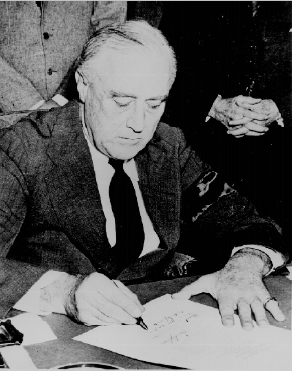
Roosevelt’in savaşa giriş belgesini imzalaması

● Savaşa girdikten sonra İngiltere, SSCB ve yirmi iki devletin katılımıyla Birleşmiş Milletler İttifakını kurdu. Mihver Devletlere karşı ortak savaşma konusunda anlaşmaya varılırken belirli bir stratejinin kabul edilmesinde sıkıntı yaşandı.
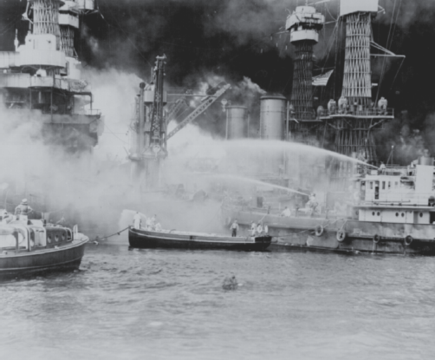
Pearl Harlbour (İnci Limanı) Baskını

Pasifik’te Savaş

● Japonya, 1942’de Pasifik Okyanusunda üstünlüğü ele geçirmiş durumdaydı. Pearl Harbour baskınından sonra Manila, Singapur, Hong Kong, Birmanya ve Endonezya Japon işgaline uğradı. Nisan 1942’de Japonya, Avustralya’da durduruldu. Mayısta ABD’ye Mercan Denizinde yapılan muharebede yenilen Japonya, 4 Haziran 1942 Midway Deniz Üssüne saldırından da istediğini alamayınca dengeler ABD lehine değişti.

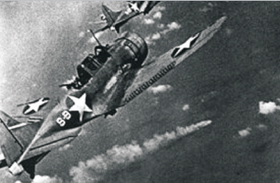
Midway Üssüne Japon Saldırısı

BARIŞA DOĞRU

Avrupa’da Savaşın Sona Ermesi

● 14–24 Ocak 1943’te Roosevelt ve Churchill, Kazablanka Konferansı’nda aldıkları kararla Mihver Devletlerinin kayıtsız şartsız teslim edilmesi alınması için harekete geçtiler.

● İtalya’yı Kuzey Afrika’dan atan Müttefikler Avrupa’ya yöneldi. Saldırı için en uygun yer İtalya idi. Temmuz 1943’te Sicilya bombardımana tutuldu ve İtalya’ya doğru ilerleyişe geçildi.

● Bu yenilgiler Mussolini’nin otoritesini sarstı. Mussolini iktidardan düşerken yerine onun görevden aldığı Genel Kurmay Başkanı Mareşal Badoglio başbakan oldu. Müttefiklerle 3 Eylül 1943’te ateşkes antlaşması imzalandı.

● Almanya bu düzenlemelere tepki olarak Kuzey İtalya’yı işgal edip bir hava harekâtı ile Mussolini’yi tutsak olduğu yerden kurtardı.

● Daha sonra Almanlar, Roma’yı ele geçirerek Müttefiklere karşı savunma hattı kurdu. Müttefikler ancak Haziran 1944’te Roma’ya girip 1945 yılının başında Kuzey İtalya’yı ele geçirebildi.

14–24 Ocak 1943 Kazablanka Konferansı
Roosevelt ve Churchill arasında yapılmıştır. Kuzey Afrika’yı ele geçiren Müttefikler, Mihver Devletleri kayıtsız şartsız teslim olmaya çağırmış ve Sicilya Çıkarması kararını almıştır.

12–26 Mayıs 1943 Washington Konferansı
Kuzey Afrika cephesinin tasfiyesi üzerine alınacak yeni tedbirleri görüşmek üzere
12–26 Mayıs 1943 günlerinde toplanan bu konferans Roosevelt ile Churchill arasında olmuştur.

Alınan kararların esasları şöyledir:
I. İtalya'nın saf dışı kılınması için bu memleketin işgali. Bu işgal gerçekleştirilirse, Almanya'nın bütün Balkanlardaki durumu zayıflayacak

II. İkinci Cephenin Fransa'da açılması işi 1944 ilkbaharında tamamlanacaktır.

III. Savaş sonrası düzeni için Churchill tarafından ileri sürülen şu fikirler kabul edilmiştir: Barışı koruma sorumluluğu Birleşik Amerika, İngiltere, Sovyet Rusya ve Çin'e verilecekti. Bu dört devletin teşkil ettiği Dünya Konseyi'ne bağlı olmak üzere, Avrupa, Amerika ve Uzakdoğu Bölge Konseyleri kurulacaktır. Avrupa'da bir konfederasyon kurulacak ve bu, Tuna, Balkan ve İskandinav federasyonlarını ihtiva edecektir. Türkiye, Balkan Federasyonu'na dâhil olacaktır. İngiltere ile Rusya arasında da kuvvetli bir Fransa bulunacak ve ayrıca, Polonya ile Çekoslovakya Sovyetlerle iyi geçineceklerdir.

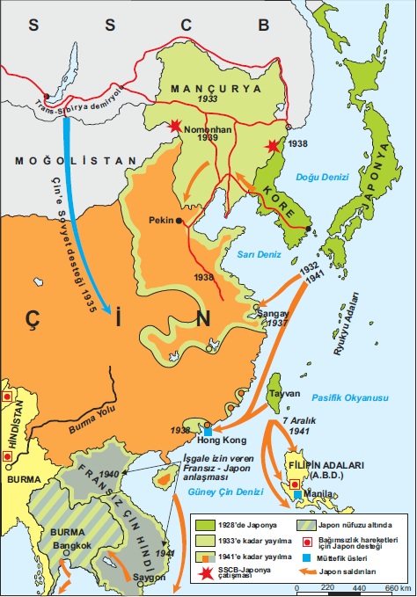
II. Dünya Savaşı öncesi ve sonrasında Japonya’nın ele geçirdiği yerler

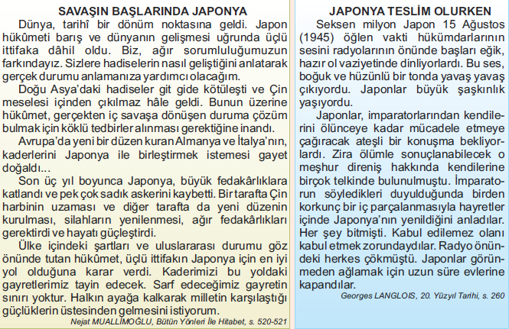

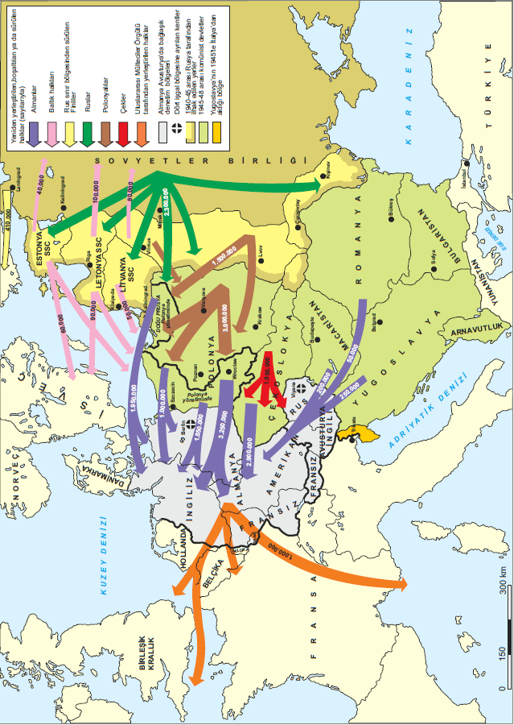
II. Dünya Savaşı sonrasında sınırlar ve göç hareketleri

İtalya Çıkarması Temmuz 1943

● Müttefikler Kuzey Afrika’daki başarılarını 1943 Temmuzunda Sicilya’yı işgal ederek sürdürdü. Sicilya'nın yitirilmesi ve İtalya’nın müttefiklerce bombalanması İtalyan diktatörü Benito Mussolini’yi çekilmeye zorladı. Eylül başlarında İtalya teslim oldu ve Malta’daki donanmasına el kondu. Bu olay İtalya’da müttefikler ile Almanları karşı karşıya bıraktı.

● Ekimde Napoli’ye ulaşan müttefikler yarım adanın ortalarında güçlü bir Alman savunması tarafından durduruldu. 1944 Ocağında müttefikler Anzio’ya çıkarak bu savunma hattının ardına geçmeye çalıştılar. Polonya birliklerinin Cassino’yu almasından sonra Anzio’daki kuvvetlere katılmak üzere kuzeye doğru ilerlemeyi başardılar ve 4 Haziran’da Roma alındı.

14–24 Ağustos 1943 Quebec Konferansı
Bu konferans, İtalya'da Mussolini'nin birdenbire düşmesiyle ortaya çıkan yeni durum karşısında, ikinci cephe meselesini yeni bir açıdan ele almak amacı ile Churchill ve İngiliz Genelkurmayı ile Amerikan Genelkurmayı arasında Quebec'de yapılmıştır. Bu konferansta Churchill, İtalya'da ortaya çıkan yeni durum dolayısıyla, ikinci cephenin Fransa yerine, Türkiye'nin de savaşa katılmasıyla Balkanlarda açılmasında çok ısrar etmiş, fakat görüşünü kabul ettirememiştir. İkinci cephenin Fransa'da Normandiya kıyılarında açılmasına karar verilmiş ve bunun hazırlanması sorumluluğu da Amerikalılara bırakılmıştır.

Ekim 1943 I. Moskova Konferansı
1943 yılı Ekim ayında Moskova’da Dışişleri Bakanları düzeyinde toplanan, Tahran Zirvesi’nin hazırlığı niteliğindeki ve II. Dünya Savaşı’nın yürütülmesinin yanı sıra savaş sonrası düzen ile ilgilenen Konferanstır. Savaş sonrası düzeni için yapılan ilk toplantı olarak kabul edilmektedir. Konferans, Türkiye açısından da önem taşımaktadır. Konferansa İngiltere’den Sir Anthony Eden, ABD’den Cordell Hull, Sovyetler Birliği’nden Vyacheslav Molotov ile Çin Dışişleri Bakanı katılmıştır.

Alınan kararlar şunlardır
I. Sovyetler Birliği Almanya’ya karşı nihai zafere kadar savaşacağı konusunda güvence verdi.

II. Sovyetler Birliği, savaştan sonra kurulacak olan uluslar arası kuruluşu destekleyeceğini söyledi.

III. Avusturya’nın işgale uğramış dost bir ülke olduğu ve savaştan sonra kendisiyle bir barış anlaşması yapılmasının söz konusu olmadığı konusunda anlaşmaya varıldı.
IV. Almanya’da Nazizm’in İtalya’da Faşizmin tasfiyesi kararlaştırıldı.

V. Türkiye konusunda ise Türkiye’den önce hava alanlarının kullananımı talep edilecek, 1943 yılının sonuna doğru da savaşa katılması konusunda girişimde bulunulacaktı.

22–26 Kasım 1943 Kahire Konferansı
II. Dünya Savaşı sonra Uzak Doğu'daki gelişmeleri değerlendirmek maksadıyla; Roosevelt, Churchill ve Chiang Kai-Shek arasında Kahire'de yapıldı. Konferansta kesin bir sonuca varılamadı. Roosevelt ve Churchill Tahran Konferansına bu atmosfer içinde gittiler. Ayrıca bu konferansta Türkiye’nin savaşa girme durumu da görüşülmüş ama bir sonuca varılamamıştır konferansa Türkiye'den İsmet İnönü katılmıştır.

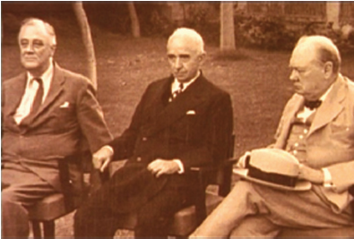
Kahire Konferansı (Roosevelt, Curchill, İnönü)

28 Kasım–1 Aralık 1943 Tahran Konferansı
● Tahran Konferansı, Roosevelt, Churchill ve Stalin arasında yapılmıştır.
● Rusya’nın baskıları sonucunda ikinci cephenin 1 Mayıs 1944 açılması kabul edilmiştir.

● İkinci cephe ile ilgili olarak, Türkiye'nin de savaşa katılmasına karar verilmiştir.

● Savaş sonrası barış düzeninin korunması için bir milletlerarası teşkilat kurulması fikri bütün taraflarca kabul edilmekle beraber, Ruslar, dört büyük devlet arasına Çin'in de katılmasına yine itiraz etmişler, fakat onlar da isteklerini kabul ettirememişlerdir.

● Oder Nehri'ne kadar olan Alman topraklarının Polonya'ya verilmesi kabul edilmiştir.

Normandiya Çıkarması
6 Haziran 1944

● Fransa’nın kurtarılması için daha çok ABD, İngiliz ve Kanada birliklerinden oluşan Müttefik güçleri 1944 Mayısı’nda İngiltere’nin güney kıyılarında toplandı. Ayrıca bu birlikleri denizin öbür kıyısına götürmek üzere 4.000 gemi ve çıkarma aracı ile bunları korumak için savaş gemilerinden oluşan bir filo da hazırdı. Avrupa’nın geri alınması için oluşturulan Müttefik güçlerinin başkomutanı General Eisenhower’dı

●Almanlar Müttefiklerin Dover Boğazı’ndan saldıracaklarını sanıyorlardı. Oysa çıkarma, Cherbourg ile Le Havre arasında yer alan Normandiya kıyısında başladı. 6 Haziran 1944’te paraşüt birlikleri, bombardıman uçakları desteğinde askerler ve tanklar gemilerden kıyıya çıktı. Almanlar kıyıya engeller ve mayınlar yerleştirilmişti, ama akşama doğru General Montgomery’nin komutasındaki 85 bin asker kıyıya ulaşmayı başardı.

● Almanları Kuzey Fransa boyunca batıya süren Müttefikler 25 Ağustos 1944’te Paris’i kurtardılar. Eylülde General Eisenhower Fransa’daki Müttefik kuvvetleri komutanlığına getirildi. ABD birlikleri güneye, İngiliz ve Kanada orduları ise Belçika’ya ilerledi. Müttefiklerin ilerleyişi Şubatta da sürdü.

● Alman tanklarının çoğunluğu doğu cephesine gönderilmişti. Martta Ren’i geçen Müttefikler Almanya’ya doğru hızla ilerledi; Alman güçlerini yararak Hollanda’ya girdi. Nisan 1945’te ABD birlikleri Leipzig,
Karl-Marx-Stadt ve Münih’i aldı; Elbe ırmağı üzerindeki Torgau’da SSCB birlikleriyle buluştu. Daha kuzeyde Montgomery’nin askerleri Elbe’yi geçerek Hamburg’a girdi ve ardından Baltık Denizi’ndeki Lübeck ve Wismar’a doğru ilerlediler.

Dünyanın en büyük askeri çıkarmasıdır. (İkincisi Çanakkale Savaşıdır.) Alman İşgali altındaki Fransa’ya İngiliz ve ABD birlikleri Normandiya Kıyılarından girmeye başladılar. Almanların çok iyi tahkim ettikleri için hiç beklemedikleri Normandiya’dan müttefik donanması büyük bir çıkartma yaptı. Müttefik birlikleri büyük kayıplara rağmen başarılı oldu. Fransa’nın güneyinden gelen birliklerle birleşerek 26 Ağustos 1944’te Paris’e ulaştı.

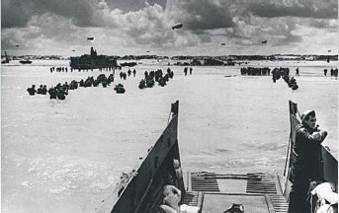
Normandiya Çıkarması

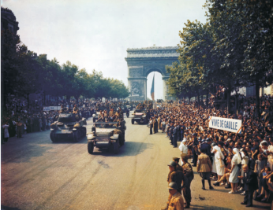
Paris’in Kurtuluşu

9–20 Ekim 1944 II. Moskova Konferansı
- Stalin’le Churchill arasında yapılmıştır. Yapılma amacı Balkan topraklarında nüfuz alanlarının paylaşımıdır.
- Romanya, Rus, Yunanistan İngiliz nüfuzuna terk edildi. Yugoslavya ve Macaristan %50 İngiliz, %50 Rus nüfuzu altında olacaktı. Bulgaristan için bu oranlar, %75 Rus, %25 İngiliz idi. Bu yüzde oranlarının anlamı, kabinelere girecek ve orada temsil edilecek siyasal eğilimlerin oranlarıydı.
- Almanya için kurulacak Müttefik Kontrol Komisyonu'nda Fransa'ya da yer verilmesi ile Montreux Sözleşmesi'nin değiştirilmesi de kabul edildi.

Hava Saldırıları
● İngiltere’nin Kıta Avrupa’sına asker çıkarmasını geri püskürten Almanya, bundan sonra İngiltere’ye yoğun şekilde hava saldırılarına başlamıştır.

● İngiltere’de özellikle hava gücünün SSCB’ye yoğunlaşması üzerine önemli Alman kentlerini ve lojistik tesisleri bombardımana başlamıştır.

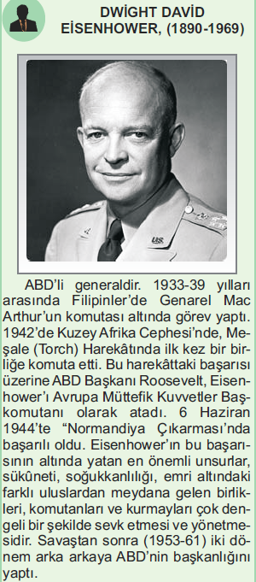

Deniz Savaşları
● Savaşın başında İngiltere ve Fransa‘nın güçlü donanmaları vardı. Alman donanması ise, daha güçlü olmakla birlikte, modern ve etkiliydi. Uçak gemisi yoktu, ama savaş gemileri ve hızla artan denizaltı gücüyle ticaret gemilerine büyük zararlar verebiliyordu.

● Akdeniz’de İngiliz Deniz gücünün üstünlüğü sayesinde askeri ve erzak taşıyan düşman gemileri batırılarak Kuzey Afrika harekâtına yardımcı olundu. Ne var ki İngiliz donanması da Alman denizatlılarının ve kıyıda üstlenmiş savaş uçaklarının saldırılarıyla ağır kayıplar verdi.
● Düşman uçaklarının yarattığı tehlike yüzünden İngiliz gemileri Batı Çölündeki savaş için gerekli desteği Cebeli Tarık Boğazı ve Akdeniz’den getirmek yerine çoğunlukla Ümit Burnu ve Süveyş kanalı yolunu izleyerek sağladılar.

● Atlas okyanusundaki asıl savaş Alman denizaltılarıyla oldu. Bu savaş gece gündüz durmaksızın sürdü. Uçak gemilerinden ve kıyıdaki hava üslerinden kalkan savaş uçakları, savaş araç ve gereçlerini taşıyan ticaret gemileri konvoylarını korumaktaydı. Ama Alman denizaltılarına engel olmak çok güçtü. Savaş deniz altılar müttefiklerin 23.351 ticaret gemisini batırdı; buna karşılık 782 Alman denizaltısı yok edildi.

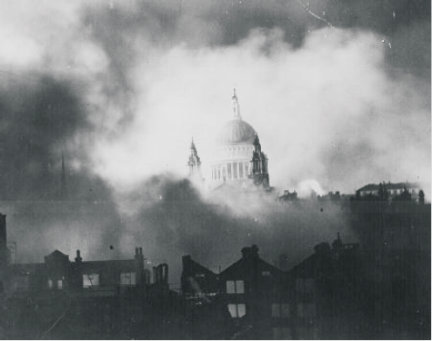
Hava Saldırıları Sırasında Londra

On İki Ada: 1913 Uşi Antlaşması ile İtalya’nın eline geçen On İki Ada, Mussolini’nin devrilmesi ve İtalya’nın savaştan çekilmesiyle Almanlar tarafından işgal edildi. Almanya’nın teslim olmasından sonrada On İki Ada, müttefiklerin eline geçti ve aynı yıl Yunanistan’a bırakıldı. İngiliz askeri yönetimi altında Paris’te 27 Haziran 1946’da yapılan Dışişleri Bakanları konferansında On İki Ada’nın Yunan Hâkimiyetine geçmesi kabul edildi. İtalya bunu 10 Şubat 1947’de onayladı ve Nisan 1947’de On İki Ada resmen Yunanistan’a bırakıldı.

SAVAŞIN SONA ERMESİ

● İtalya’daki Müttefik güçler 13 Ağustos 1944’te Floransa’yı aldı. Almanlar bunun üzerine Pisa ile Rimnini arasında bir savunma hattı oluşturarak kış gelene kadar burada tutundular. Nisan 1945’te Müttefikler Po ırmağını geçti ve Alp Dağlarına doğru ilerledi. İtalya’da Almanlar 2 Mayıs’ta teslim oldular. İki gün sonra da Müttefikler Avusturya’dan güneye doğru ilerleyen ABD askerleriyle buluştu.

● SSCB birlikleri ise 1944 Haziranı’nda Doğu Avrupa’da bir harekât başlattı. Temmuz sonunda Varşova’nın karşısında Vistül Irmağı’nın doğu kıyısına doğru ilerlediler. Daha güneyde SSCB ordusu iki koldan ilerlemeye başladı. Biri Baltık Denizi’nin doğu kıyıları boyunca, öbürü de Tuna vadisi üzerinden Macaristan’a doğru ilerledi. Almanlar bu ilerlemeyi durduramayarak geri çekildiler.

● 1945 başlarında, Almanya’nın artık uzun süre savaşamayacağı ortaya çıkmıştı. Müttefik liderler, ABD başkanı Roosevelt, İngiltere başbakanı Churchill ile SSCB’nin önderi Stalin Kırım’daki Yalta kentinde toplandılar ve Almanya’nın koşulsuz olarak teslim alınmasında anlaştılar. Ayrıca savaş sonrası Avrupa’ya ilişkin planlar da yaptılar.

● Ocak 1945’te SSCB askerleri Oder Irmağı’nı aşarak Silezya’ya girdi. Güneyde ise Şubatta Budapeşte’ye, nisan başında da Viyana’ya girdiler ve Berlin’e doğru ilerlediler. 25 Nisanda Berlin’i kuşattılar.

4–11 Şubat 1945
Yalta Konferansı
- 1944 yılının Eylülünde Fransa ve Belçika’da savaş sona erdi. Doğu’da ise SSCB Polonya’yı, Baltık ülkelerini ve Bulgaristan’ı işgal etti. Hitler, Savaşın iyice aleyhine döndüğünü anlayınca gerilla direnişi yapmaya çalıştı ancak yeterli zaman olmadığı için gerçekleştiremedi.
- ABD ve İngiltere savaşın sonunda oluşacak olan barış esaslarını görüşmek amacıyla SSCB ile ortak bir konferans düzenledi. 4–11 Şubat 1945’te ABD, SSCB ve İngiltere arasında Yatla Konferansı düzenlendi.
- Konferansta İngiltere, ABD’nin Avrupa’dan çekilmesinin ardından SSCB’nin Avrupa’da tek başına hâkim olmasını engellemeye yönelik hareket etti. Bundan dolayı Fransa’yı Alman işgaline dâhil etti. SSCB ise ordularını Doğu Avrupa’dan çekme kararı aldı.
- Serbest seçimlerin yapılmasına dair söz verdi. Ancak Polonya’nın sınırları ve çekilme şartlarıyla ilgili konular belirsiz kaldı. Almanya’nın SSCB’ye savaş tazminatı ödemesinde anlaşmaya varıldı. SSCB, Japonya’ya savaş açma karşılığında kurulacak BM’de Belarus, Ukrayna ve SSCB olmak üzere üç sandalye hakkı elde etti. Konferanstan en kârlı çıkan devlet SSCB oldu.

● Kentin merkezindeki bir yeraltı sığınağından savunmayı yönetmekte olan Hitler savaşın yitirildiğini kavrayarak 30 Nisan’da intihar etti. Amiral Karl Dönitz’i kendi yerine atamıştı.

● Dönitz’in temsilcileri Reims’e Müttefiklerle görüşmeye gitti. Batıda Müttefiklere teslim olmayı; ama doğuda SSCB ile savaşmayı sürdürmeyi istiyorlardı. Eisenhower Almanların her yerde koşulsuz teslim olmaları konusunda ısrar etti. Almanya’nın teslim olması 8–9 Mayıs 1945’te gece yarısı gerçekleşti.

Avrupa Üzerine Bildiri

Yalta Konferansından sonra ABD, SSCB ve İngiltere ortak bir şekilde Avrupa Üzerine Bildiri’yi yayımladılar. Bu bildiriye göre Avrupa’da yeni nizamın yerleşmesi ulusal iktisadi hayatın yeniden kurulması, özgür halklara Nazizim ve Faşizm kalıntılarının yıkılmasını mümkün kılacak yolların sağlanması ve kendi seçimlerine göre demokratik kurumların oluşturulmasıyla gerçekleşecek… Halklar altında yaşamak istedikleri hükümet şekillerini seçme hakkına sahip olacak ve işgalci ülkelerin zorla kendilerinden mahrum ettiği egemenlik ve otonomi hakları tekrar tanınacak. Özgür halkların bu hakları uygulayabilecekleri ortamı desteklemek için, üç hükümet bütün özgür Avrupa Devletleri halklarına ve Avrupa’da Mihverin eski uydu devletlerine yardım edecek. Bu ülkelerde bunu gerektiren şartlar:

● İç barışın şartlarını kurmak, sıkıntı içindeki insanlara yardım etmek için acil tedbirler almak

● Mümkün olur olmaz özgür seçimlerle halkın iradesine cevap verecek hükûmetleri kurmak, halkın bütün demokratik unsurlarının genişçe temsil edildiği aracı hükûmetler oluşturmak

● Gerekli olduğu yerde seçim sürecini kolaylaştırmak (Yalta Konferansının sonuç bildirisi 11 Şubat 1945)

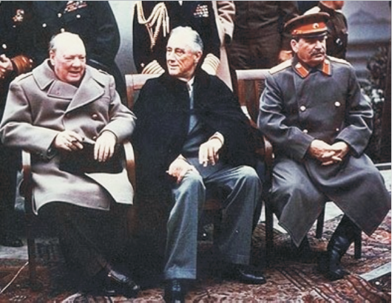
Churchill, Roosevelt, Stalin

Postdam Konferansı
17 Temmuz – 2 Ağustos 1945
Bu konferansta Almanya’nın teslim olmasından sonra ortaya çıkan sorunlar, yapılacak barış antlaşmasının temel ilkeleri ve yöntemleri belirlendi. Berlin yakınlarındaki Postdam’da yapılan konferansta ABD adına Truman, SSCB adına Stalin katıldı. İngiltere Başbakanı Churchill ise konferans sürerken ülkesindeki seçimlerde yenilgiye uğrayınca yerini rakibi Attle’ye devretti.

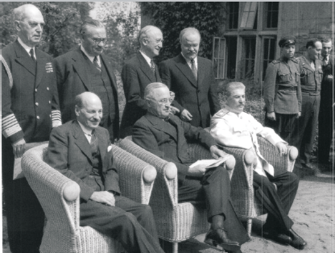
Postam Konferansı soldan sağa
(Attle, Truman, Stalin)

Almanya teslim antlaşmasını imzalarken

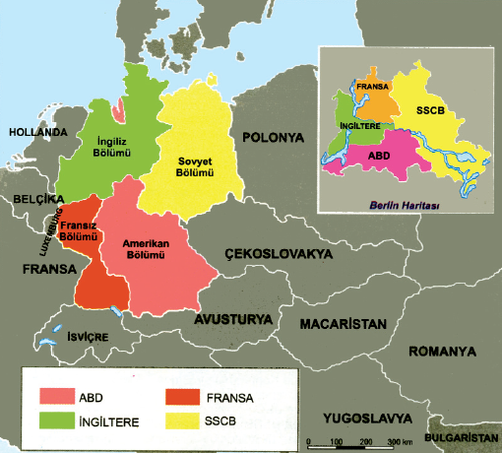

Polonya Meselesi
● Rus askerleri Polonya ve Almanya’yı işgal ettikten sonra, Curzon hattına kadar olan Doğu Polonya topraklarını kendisi almış, buna karşılık batıda, Oder-Neisse çizgisine kadar olan Alman topraklarının da Polonya’ya vermişti.

● Sovyetler bu sınırları Posttam’da Amerika ve İngiltere’ye tanıtmak istedilerse de başarılı olamadı. Polonya’nın batı sınırları Almanya ile yapılacak barışa bırakıldı. Bu barış şimdiye kadar yapılmadığına göre, Polonya’nın sınırları fiilî bir duruma dayanmaktadır.

Almanya Meselesi
● Almanya’daki bütün Nazi kurumları ortadan kaldırıldı. Ülke dört nüfuz bölgesine ayrılacaktı. Bu devletler kendi işgal bölgelerinde demokratik rejimin kurulmasına ve ayrıca Alman savaş sanayinin barış ekonomisinin ihtiyaçlarına cevap verecek şekilde organize edilmesine yardımcı olacaklardı.

● İngiltere ve Amerika, Alman endüstrisinin kökünden yıkılmasına engel oldular. Tamirat borcu için de herhangi bir rakam tespit edilmedi. Sovyet Rusya, Amerikan, İngiliz ve Fransız işgal bölgelerinden tamirat borcu alamayacaktı. Ancak barış ekonomisi için gerekli olmayan teçhizatın pek az bir kısmı Sovyetlere verilecekti. Alman donanmasının çok büyük bir kısmı tahrip edilecek, savaş suçluları yargılanacaktı.

Avusturya
● Almanya’da olduğu gibi, Avusturya ve başkenti Viyana dört devlet arasında işgal bölgelerine ayrılacaktı.

İtalya
● İtalya’nın 1943’ten beri demokrasilerle iş birliği yaptığı göz önünde tutularak, bu devletle yapılacak barış önce ele alınacak ve barış hükümleri yumuşak tutulacaktı. SSCB, İtalyan sömürgelerinden pay istemiştir. Batılı devletler SSCB’nin bu isteğini kabul etmediler. Durumu barışın hazırlanması sırasına ertelediler.

Sovyet Yanlısı Devletler
● SSCB, işgali altındaki Romanya, Bulgaristan ve Macaristan için, buradaki hükümetlerin Amerika ve İngiltere tarafından tanınmasını istediler.

● İngiltere ve Fransa barış yapılmadıkça tanımayı reddetti. İspanya Mihver Devletlerle işbirliği yaptığı için başlangıçta Birleşmiş Milletler teşkilatına alınmadı.

1936’da cumhuriyet ilan edilmesine rağmen ülke cumhuriyetçilerle milliyetçiler arasında iç savaşa doğru sürüklendi. 1939’da Madrid’in milliyetçiler tarafından ele geçirilmesiyle iç savaş son buldu. İktidara gelen Franco yönetimi ilk başlarda Batılı devletler tarafından dışlandı. II. Dünya Savaşından sonra BM, İspanya ile ilişkisini kesti. Soğuk Savaş döneminde kutuplaşmanın önem kazanması Batılı devletleri İspanya’ya yakınlaştırdı. İspanya 1955’te BM’ye, 1958’de Avrupa Ekonomik İşbirliği Teşkilatına girdi. İspanya Franco Diktatörlüğü yıkıldıktan sonra, 1982 yılında NATO’ya katılmıştır.

Boğazlar
● Sovyetler, Türkiye’nin yeteri kadar güçlü olmadığından boğazlardan serbest geçişini sağlayabilmek için Sovyet Rusya ve Türkiye’nin ortak kontrolüne verilmesini istedi. Açıkça SSCB, boğazlarda üs istedi. Bu istek kabul edilmedi. Amerika ve İngiltere boğazlardan serbest geçişi istiyorlardı. Ancak konu hakkında karar alınmadı. Her devletin kendi görüşünü Türkiye’ye bildirmesine karar verildi.

İran: İran’ın derhal boşaltılmasına karar verildi.

Tuna: Tuna Nehri üzerinde bulunan bölgeler SSCB işgali altında idi. Tuna nehri üzerinde serbest gidiş-geliş sağlanmasına karar verildi.

Japonya: Sovyetler, 1945 Ağustos ayının ikinci yarısında Uzak Doğu savaşına katılmayı kabul etmişti. Fakat buna gerek kalmadan Amerika, Japonya meselesini kendi çözümledi.

Japonya’nın Teslim Olması
Japonya, Amiral Yamamoto’nun ölümünden sonra taktik üstünlüğünü kaybetti. ABD, Japonların Pasifikte işgal ettiği adaları geri almak istedi. Japonların savunması çok kuvvetliydi. ABD, 6 Ağustos 1945’te Hiroşima’ya, 9 Ağustos 1945’te Nagazaki’ye tahrip gücü yüksek atom bombası attı. Hiroşima’da 200 Bin, Nagazaki’de 80 Bin kişi hayatını kaybetti. 8 Ağustosta SSCB, Japonya’ya savaş açtı. Mançurya ve Kore’yi işgal etti. Japon İmparatoru Hirohito Müttefiklere kayıtsız şartsız teslim oldu. 2 Eylül 1945’te Japonya ile ateşkes antlaşması imzalandı ve II. Dünya Savaşı sona erdi.

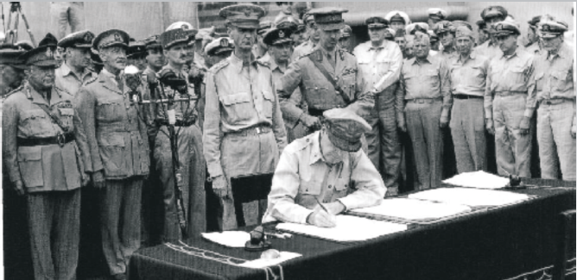
Mac Arthur’un Missouri Zırhlısında, Japonya ile ateşkes antleşmasını imzalarken

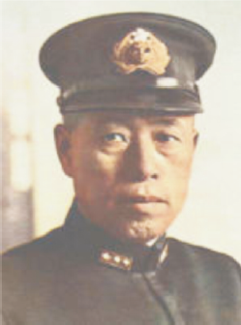
Soroku Yamamoto (1884 – 1943)

Atom Bombası
Küçük Çocuk adlı atom bombası Hiroşima’ya Enola Gay isimli uçakla yerel saat 8.15’te atıldı. Bombanın patlaması anında 140.000 kişi hayatını kaybetti. Yaydığı radyasyonun etkileri ile hayatını kaybeden insan sayısı 230.000 kişiye ulaştı. 70.000 kişi buharlaşarak, asfalta yapışarak öldü. Kentin yüzde 60’ı haritadan silindi. Kent üzerinde 13 Kilometrekarelik bir radyasyon bulutu oluştu. 3 Gün sonra Şişman adam isimli plütonyum bombası atıldı. Bu bombanın ilk hedefi Fukuoka’ydı fakat hava kapalı olduğu için hedef Nagazike’ye çevrildi. 12.02’de 21 ton patlayıcının gücünde olan bomba bırakıldı. 75.000 kişi anında hayatını kaybetti. 5 yıl içerisinde bir o kadar insan daha öldü ve en az ölenler kadar da insan sakat kaldı.

- İtalya, Romanya, Bulgaristan, Macaristan ve Finlandiya ile 10 Şubat 1947’de barış antlaşmaları imzalandı. Japonya ile barış antlaşması 8 Eylül 1951’de San Francisco’da imzalandı. Ancak Müttefik Devletlerarasındaki anlaşmazlıklar Almanya ile bir barış anlaşması imzalanmasını engelledi.

II. DÜNYA SAVAŞI’NIN SONUÇLARI

● ABD, İngiltere ve SSCB savaştan galip çıktı.

● Komünizm hızla yayılmaya başladı. SSCB Orta Avrupa ve Balkanlar'da kendisine bağlı komünist yönetimler kurdu.

● Nazizm ve Faşizm rejimleri son buldu.

● Atom bombası ile dünya artık Nükleer Çağa adım attı.

● ABD ve SSCB dünya lideri olma yarışına girdiler. Sıcak savaş artık yerini Soğuk Savaşa bıraktı. Soğuk savaş NATO - Varşova Paktı arasında 1991'e kadar devam etti.

● Sömürgecilik dönemi sona ermeye başladı. Mısır, Hindistan, Pakistan, Tunus, Fas, Cezayir, Libya bağımsız oldu.

●ABD, Çin, İngiltere, Fransa ve SSCB öncülüğünde BM kuruldu.

● Birleşmiş Milletler Antlaşması (BM Şartı), 25 Nisan 1945'de San Francisco'da (ABD) toplanan BM Uluslar arası Örgütlenme Konferansı (San Francisco Konferansı) sonucunda, aralarında Türkiye'nin de bulunduğu 51 ülke tarafından 26 Haziran 1945'de imzalandı, 24 Ekim 1945'de yürürlüğe girdi.

- Dünya Savaşı’nı bitiren Paris Barış Konferansı’nda da uluslar arası barışı korumak amacıyla Milletler Cemiyeti kurulmuştu. Sömürgecilik manda ve himaye adı altında devam ettirilmişti.
- II. Dünya Savaşı’ndan sonra toplanan San Francisco Konferansı’nda ise yine dünya barışını korumak amacıyla Birleşmiş Milletler Teşkilatı kurulmuştur. Ancak sömürgecilik dönemi büyük bir oranda son bulmuştur.

a) Birleşmiş Milletler (BM)
24 Ekim 1945

● Nisan 1945'te ABD'nin San Francisco kentinde yapılan konferans ile 24 Ekim 1945’te BM resmen kuruldu. Merkezi ABD'nin New York şehridir. BM anayasası bu konferansta ABD-İngiltere-Rusya-Fransa ve Çin tarafından hazırlandı. Bu yüzden bugün bile BM'nin Güvenlik Konseyinde sadece bu 5 devletin veto hakkı vardır. Anayasa'da herhangi bir değişikliğin yapılabilmesi için Genel Kurul'un 3'te 2 çoğunluğu gerekir. Ancak Güvenlik konseyinin devamlı üyesi olan beş devletin de bu üçte iki çoğunluğun arasında olması gerekir.

BM'nin başlıca 7 tane alt
kuruluşu vardır.

1- Genel Kurul: Bu kuruluşa tüm üyeler katılır. Her üye devletin 5 temsilcisi vardır. Her devletin 1 oy hakkı vardır. Yılda bir kez toplanır. Tavsiye kararı alabilir. Yeni ülkelerin kabulü, BM bütçesi ve barışın korunması için ayrılan bütçe gibi önemli konularda kararlar çoğunluğun üçte ikisi ile alınır. Diğer konular, salt çoğunlukla karara bağlanır.

2-Güvenlik Konseyi: Barış ve güvenlikten sorumludur. Kararları tüm üye ülkeler İçin bağlayıcıdır. 15 üyeden oluşur. 5 tanesi beş büyük devlettir. Diğer 10 üye ise Genel kurul üyeleri arasından 2 yıllık bir dönem için seçilir. Karar için 9 oy gerekir. Beş büyük devletten biri aleyhte oy verirse karar veto edilir.

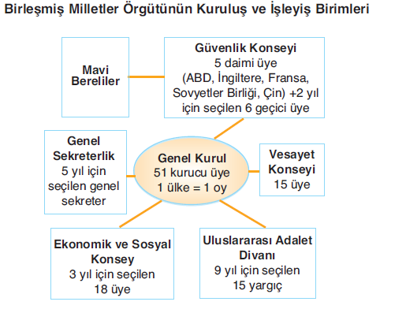
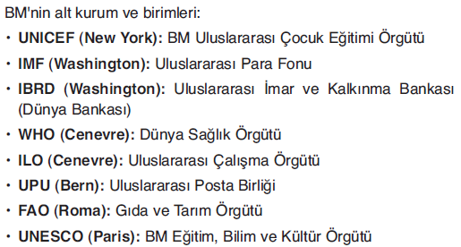
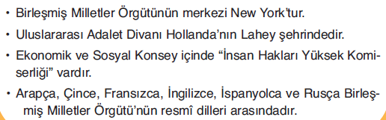

3-Ekonomik ve Sosyal Konsey:
Ekonomik ve sosyal kalkınmayı amaçlar. 54 Üyeden oluşur. Üyelerin hizmet süresi 3 yıldır.

4-Vesayet Konseyi:
Henüz kendi kendini idare edecek güce sahip olamayan milletlerin ilerlemesini sağlar. Onları sömürmeye kalkışacak ülkelerden korur. Bugün işlevini kaybetmiştir.

5-Sekreterlik: Kuruluşun idari şefidir.

6- Adalet Divanı:
BM'nin en yüksek yargı organıdır. Hollanda'nın Lahey Şehri'nde bulunur. Her biri ayrı milletten 15 yargıcı bulunur. Yargıçlar 3 yıl süre ile görev yaparlar. Buradaki karar daha çok tavsiye kararı niteliğindedir. AİHM (Avrupa İnsan Hakları Mahkemesi) ile karıştırılmamalıdır.

7-İnsan Hakları Konseyi:
19 Haziran 2006'da 47 üye olarak kuruldu.

b) İnsan Hakları Evrensel Beyannamesi

● İnsan Hakları Evrensel Bildirisi (İngilizce: Universal Declaration of Human Rights ya da kısaca UDHR), Birleşmiş Milletler İnsan Hakları Komisyonu'nun Haziran 1948'de hazırladığı ve birkaç değişiklik yapıldıktan sonra 10 Aralık 1948'de, BM Genel Kurulu'nun Paris'te yapılan oturumunda kabul edilen 30 maddelik bildiridir.

● Bildirinin imzalanmasında, İkinci Dünya Savaşı'ndan sonra devletlerin, bireylere tanınan hak ve özgürlüklerin güvence altına alınması konusunda birleşmesi de etkili olmuştur.

● Bu bildiriyle, yalnızca demokratik anayasalarla tanınan temel medeni ve siyasi haklar değil, ekonomik, toplumsal, kültürel haklar da genel tanımlarla belirli hale gelmiştir. İlk grup haklar arasında, yaşama, özgürlük ve kişi güvenliği gibi haklarla birlikte, keyfi tutuklama, hapis ve sürgünden korunma, bağımsız ve tarafsız mahkemelerde adil ve kamuya açık olarak yargılanma hakkı ile düşünce, vicdan, din, toplanma ve örgütlenme özgürlükleri bulunur.

● Sosyal güvenlik, çalışma, eğitim, toplumun kültürel yaşamına katılma haklarıyla bilimsel ilerlemenin ürünlerinden yararlanma hakkı ise, bildiriyle getirilen yeniliklerdendir.

● İnsan: Bütün insanlar özgür, onur ve hakları yönünden eşit doğarlar. Akıl ve vicdana sahiptirler. (madde1)

İnsan haklarının özellikleri
Herkes, ırk, renk, cins, dil, din, siyasal ya da her hangi bir başka inanç, ulusal ya da toplumsal köken, varlıklılık, doğuş ya da herhangi bir başka ayrım gözetilmeksizin bu Bildiri'de açıklanan bütün haklardan ve bütün özgürlüklerden yararlanabilir. Bundan başka, ister bağımsız ülke uyruğu olsun, isterse bağımlı, özerk olmayan ya da başka bir egemenlik kısıtlamasına bağlı ülke uyruğu olsun, bir kişi hakkında, uyruğu bulunduğu devlet ya da ülkenin siyasal, adli ya da uluslararası durumu bakımından hiçbir ayrım gözetilmeyecektir.
(madde 2) Ayrıca bu haklar hiçbir şekilde başkalarına ya da kurumlara aktarılamaz.

İnsan Hakları
En başta yaşam ve özgürlük olmak üzere sağlık, eğitim, yiyecek, barınma ve toplumsal hizmetler de içinde olmak üzere sağlığına ve esenliğine uygun bir yaşam düzeyine kavuşma; yasanın koruyuculuğundan eşit olarak yararlanma; Barışçıl amaçlar için toplanma ve dernek kurma; evlenme, mal ve mülk edinme; çalışma, işini seçme özgürlüğü; din, vicdan düşünce ve anlatma özgürlüğü hakları İnsan Hakları Evrensel Bildirisinin temellerini oluşturur.

Maddelerde Kesinlik
Bu Bildiri'nin hiçbir unsuru, içinde açıklanan hak ve özgürlüklerin bir devlet, topluluk ya da bireyce ortadan kaldırılmasını amaçlayan bir etkinlik ya da girişime hak verir biçimde yorumlanamaz
( madde 30)
Türkiye Antlaşmayı Milletlerarası Adalet Divanı Statüsü’yle birlikte 15 Ağustos 1945’te onaylamıştır. 4801 Sayılı Onay Kanunu 24 Ağustos 1945 gün ve 6902 Sayılı Resmi Gazete’de yayınlanmıştır.

c) Soykırım Suçunun Önlenmesine Ve Cezalandırılmasına Dair Sözleşme ( 12 Ocak 1951)

● Bu sözleşme özellikle Nazilerin Avrupa’da yaşayan Yahudilere karşı başlattığı soykırımın etkisiyle kabul edilmiştir.

● Bu Sözleşme bakımından, ulusal, etnik, ırksal veya dinsel bir grubu, kısmen veya tamamen ortadan kaldırmak amacıyla işlenen aşağıdaki fiillerden her hangi biri, soykırım suçunu oluşturur.

a) Gruba mensup olanların öldürülmesi;

b) Grubun mensuplarına ciddi surette bedensel veya zihinsel zarar verilmesi;

c) Grubun bütünüyle veya kısmen, fiziksel varlığını ortadan kaldıracağı hesaplanarak, yaşam şartlarını kasten değiştirmek;

d) Grup içinde doğumları engellemek amacıyla tedbirler almak;

e) Gruba mensup çocukları zorla bir başka gruba nakletmek;

Sözleşmenin bu maddesine bakarak
II. Dünya Savaşı sırasında: Nazilerin Yahudiler üzerinde soykırım uyguladığını söylemek mümkündür.

● Potsdam Konferansı'nda Müttefik devletler hukuki olmayan ve insanlık dışı uygulamaların sorumlularını yargılamaya karar verdi. 7 maddelik bir uluslararası sözleşme hazırlanarak yargılamaların usulü ve prensipleri tespit edildi.

● Kasım 1945'ten Ekim 1946'ya kadar Nürnberg Mahkemelerinde Nazi Alman yöneticileri, Nazi liderleri ve diğer suçlular yargılandı. 1946'da ise Tokyo'da kurulan uluslararası bir mahkemede Japon yöneticiler yargılandı.

● Savaşta yaşanan ihlallerden dolayı "Soykırım Suçunun önlenmesine ve Cezalandırılmasına Dair Sözleşme" 9 Aralık 1948'te Birleşmiş Milletler Genel Kurulu'nda kabul edildi.

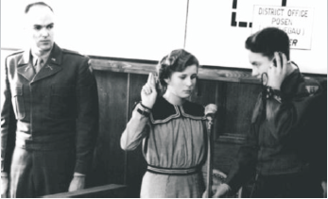
Nürnberg Mahkemesi

d) İnsan Hakları Bildirisi kabul edildikten sonra insan haklarını geliştirme koruma ve uygulama konusunda yeni anlaşmalar yapılmış ve bildiriler yayımlanmıştır.

Bunlardan belli başlı olanlar:
● Birleşmiş Milletler, Kadınların Siyasi Haklarına İlişkin Sözleşme (20 Aralık 1952)

● Birleşmiş Milletler Çocuk Hakları Bildirisi (20 Kasım 1959)

● Avrupa Sosyal Haklar Sözleşmesi
(18 Ekim 1961)

● Afrika İnsan ve Halklarının Halkları Şartı
(26 Haziran 1981)

● Birleşmiş Milletler, Yargı Bağımsızlığına Dair Temel Prensipler (29 Kasım 1985)

II. DÜNYA SAVAŞI’NDA TÜRKİYE’DEKİ ÖNEMLİ GELİŞMELER

a) Siyasal Gelişmeler

● Dönemin cumhurbaşkanı İsmet İnönü’dür. İnönü Dönemi “ Milli Şef “ dönemi olarak adlandırılır.

● CHP, TBMM’de tek parti olarak görev yapmaktadır.

● Bu dönem CHP’nin tek parti yönetiminden çok partili hayata geçişte önemli bir evre olmuştur.

● Bu dönemde Alman Nazizm’i ve İtalyan Faşizmi’nin etkisiyle Turancı ( Türkçü) akımlar güçlenmiştir. Almanya ise bu akımı destekleyerek Türkiye’nin SSCB’ye karşı savaş açmasını sağlamak istemiştir. Ancak hükümetin savaş dışı kalma politikası izlemesi ve savaşın sonuna doğru Almanya’nın yenilebileceğinin ortaya çıkması hükümeti SSCB ile ilişkileri düzeltmeye yönlendirmiştir. Bunun için 18 Mayıs 1944’te Bakanlar Kurulu, İçişleri Bakanlığının Türkçü ve Turancılara karşı aldığı önlemleri onaylamış ve bu kesimin faaliyetleri önlenmiştir.

b) Askeri Gelişmeler

●II. Dünya Savaşı’na hazırlık amacıyla 1938 Mayısında İngiltere ile 6 milyon sterlinlik silah alımı kredisini içeren bir Askeri kredi antlaşması imzalandı.

●Devlet gelirlerinin %43’ü savunma harcamalarına ayrılıyordu.

● Çatalca’da muhtemel bir Alman işgaline karşı Çakmak Hattı’nın yapım çalışmaları başlamıştır.

●Savaşın başlamasının ardından genel seferberliğe gidilmiş, 1.300.000 kişi silâhaltına alınmıştır.

c) Ekonomik Gelişmeler

●Genel seferberliğe gidilerek erkek nüfusun önemli bir kısmının ( 1.300.000 kişi) silâhaltına alınması üretim ve tarımı düşürürken tüketimi artırdı.

●Hükümetin cari harcamalar için fazla para bastırması enflasyonun artmasına yol açmıştır. Bunu fırsat bilenler bazı tüccarlar karaborsa ve istifçiliğin artması hükümeti bazı tedbirler almaya itmiştir.

●TBMM temel tüketim mallarında ortaya çıkan bu hızla yükselişe son vermek için 18 Ocak 1940’ta Milli Koruma Kanunu’nu kabul etmiştir.

● Bu kanun, insan gücü eksikliğini çözümlemek için, köylü vatandaşlara sanayi bölgelerinde çalışma yükümlülüğü koymuştur. Erkeklerin, stratejik önemi olan sanayi dallarında, özellikle madenlerde, bir yıl süreyle ve düşük ücretle çalıştırılmaları sağlanmıştır. Toprak Mahsulleri Ofisi ise, köylülerin ellerindeki ürünü piyasa değerinden daha aşağı fiyatlarla kendisine satmalarını istemiştir. Bu kararların amacı, besin maddelerini eşit şekilde dağıtarak, özellikle ekmek fiyatlarını belirli bir düzeyde tutmaktı. Ancak kararlar tam uygulanamamış, köylüler ürünlerini kaçırmaya, zengin toprak sahipleri ise, ürünlerini karaborsacılara satarak büyük kazançlar sağlamaya başlamışlardı.

● Bu dönemde ortaya çıkan diğer bir önemli gelişme ise Varlık Vergisidir. Verginin görünürdeki amacı savaştan haksız kazanç elde eden kesimlerin vergilendirmekti. Ancak vergi daha çok gayr-i Müslim azınlıklar için uygulanmıştır. Bundaki amaç ise Türk ekonomisindeki yabancı egemenliğine son vermek ekonominin tamamen
Türklerin eline geçmesini sağlamaktı.

● Ancak hükümet bu vergiyle istediği kadar tahsilât elde edememiş, özelikle müttefik basınında Türkiye aleyhine yayınlar yapılmasına sebep olmuştur.

d) Eğitim ve Kültür Alanında Gelişmeler

● 17 Nisan 1940’da Köy Enstitüleri kurulmuştur.

● Ankara Devlet Konservatuarı Kanunu; tatbikat sahnesi temsilleri başlamıştır.

● 1946’da Milli Kütüphane kurulmuştur.

● Almanya’da Nazi baskısından kaçan bilim adamları İstanbul ve Ankara Üniversitelerinde çalışmaya başlamıştır.

II. DÜNYA SAVAŞI’NDA TÜRKİYE’NİN DIŞ POLİTİKASI

● Türkiye II. Dünya Savaşı’na katılmadı. Ama savaş boyunca izlediği yansızlık siyasetinde zaman zaman büyük baskılara maruz kaldı.

● Türkiye 1939’da savaş olasılığının iyice artması üzerine toprak bütünlüğünü korumaya yönelik ittifak anlaşmaları sağlamak amacıyla bazı girişimlerde bulundu. Almanya ve İtalya’nın saldırgan tutumları karşısında doğal olarak bu girişimler İngiltere, Fransa ve SSCB’ye yönelikti.

● İlk görüşmeler sonucu 12 Mayıs 1939’da İngiltere’yle, 23 Haziran’da Fransa’yla Türkiye’nin de “Barış Cephesi” içinde yer aldığını açıklayan ortak bildiriler yayımlandı. Ama SSCB ile yapılan görüşmelerden bir sonuç alınamadı.

● Bunun üzerine 19 Ekim 1939’da Ankara’da Türkiye-İngiltere- Fransa İttifak Anlaşması imzalandı. Anlaşmaya göre Türkiye bir Avrupa devletinin saldırısına uğrarsa İngiltere ve Fransa yardımda bulunacak, buna karşılık Avrupa’da çıkacak bir savaş Akdeniz’e yayılırsa Türkiye’de İngiltere ve Fransa’ya yardımda bulunacaktı.
● Savaşın Balkanlara doğru yayılma eğilimi göstermesi üzerine Türkiye, Balkan Antantı’na bağlı ülkelerle de işbirliğini güçlendirmeye çalıştı. Ama Şubat 1940’ta Belgrad’ta toplanan Balkan Antantı Bakanlar Konseyi bu yönde olumlu bir karar alamadan dağıldı.

● 10 Haziran 1940’ta İtalya’nın da katılmasıyla savaş Akdeniz’e yayılınca Türkiye’nin 1939 Ankara Anlaşması’yla üstlendiği yükümlülükler gündeme geldi. Ancak Fransa’nın kısa bir süre sonra teslim olması, İngiltere’nin de bu konuda ısrarlı davranmaması Türkiye’yi savaştan uzak tuttu.

● 1941 yılında SSCB’ye saldırmaya hazırlanan Almanya güney kanadını güvenceye almak amacıyla Türkiye’ye bir saldırmazlık anlaşması önerdi. Türkiye bunu hemen kabul etti. 18 Haziran 1941’de imzalanan bu anlaşma Türkiye’nin savaş dışı kalma siyasetinde yeni bir aşama oldu.

● Bunu 10 Ağustos 1941’de SSCB ile İngiltere’nin ortak notası izledi. Savaşın iyice yoğunlaştığı bu dönemde her iki ülke Türkiye’nin toprak bütünlüğüne saygılı olduklarını bildiriyorlardı. Buna karşılık Türkiye’den 1936 Montrö (Montreux) Sözleşmesi’ni tam olarak uygulayarak İstanbul ve Çanakkale boğazlarını savaş gemilerine kapalı tutulmasını istiyorlardı.

a) Eden – Menemencioğlu Görüşmesi

● İngiltere Dışişleri Bakanı Anthony Eden, Moskova Konferansı’ndan dönerken Kahire’de Türk Dışişleri Bakanı Numan Menemencioğlu ile bir araya geldi. (5–6 Kasım 1943)

● Eden, Türkiye’den hava üslerini açmasını ve yılsonuna kadar savaşa kayılmasını istedi. Alman hava kuvvetlerinin Ege’deki üstünlüğünü kırmak için İngiltere’nin Güneybatı Anadolu’daki havaalanlarına şiddetle ihtiyaç duyduğunu söyleyerek Türkiye’nin savaşa katılmasından kaynaklanacak avantajlardan bahsetti. Bu önerinin reddi halinde İngiltere’nin Türkiye’ye göndermekte olduğu yardımı keseceği uyarısında da bulundu.
● Bu istekler Dışişleri Bakanı Menemencioğlu tarafından reddedildi. Müttefiklere hava üsleri vermek ve savaşa girmek arasında hiçbir fark yoktu. Hava üsleri verildiği takdirde Almanya Türkiye’nin büyük kentlerini bombalayabilir ve Türkiye savaşa sürüklenebilirdi. Türkiye ise savaşa katılmak için hazırlıklı değildi.

b) Adana Görüşmeleri

● 1943’te Müttefiklerin üstünlüğü belirince İngiltere bu kez savaşın bir an önce bitmesine katkıda bulunmak ve zaferin nimetinden pay almak gibi görüşlerle Türkiye’yi Müttefiklerin yanında savaşa sokmaya çalıştı. Churchill bu amaçla 30 Ocak 1943’te Adana’ya gelerek İsmet İnönü’yle görüştü. İnönü, Churchill’in Türkiye’nin en geç Ağustos 1943’te savaşa katılması isteğine karşı, bunun gerekli silahların, savaş araç ve gereçlerinin verilmesi durumunda olanaklı olabileceğini söyledi.

● Bu konudaki görüşmeler sürerken Müttefikler 14–24Ağustos tarihlerinde Kanada’nın Quebec kentinde, 19- 30 Ekim’de de Moskova’da düzenledikleri toplantılarda Türkiye’yi savaşa katmak yolundaki baskıyı arttırma kararı aldılar.

● 28 Kasım–2 Aralık tarihlerinde bir doruk toplantısı yapan Churchill, Roosevelt ve Stalin de bu kararı onayladı. Bunun üzerine Churchill ve Roosevelt 3 Aralık 1943’te İsmet İnönü’yü Kahire’ye davet ederek bu konudaki kesin isteklerini ilettiler ve Türkiye’nin Şubat 1944’te savaşa katılması durumunda her türlü yardımı keseceklerini bildirdiler.
● İsmet İnönü’nün askeri ve stratejik gerekçelerle savaşa katılmayı reddetmesi üzerine Mart 1944’te İngiltere, Nisan 1944’te de ABD Türkiye’ye askeri yardımı durdurdu. Diplomasi alanında da baskılar sürüyordu. Bu baskılara bir süre daha direnen Türkiye savaşın gidişinin iyice belirginleşmesi üzerine 2 Ağustos 1944’te Almanya ile siyasal ilişkilerini kesti. Bunu 6 Ocak 1945’te Japonya ile ilişkilerini kesmesi izledi.

● Müttefik liderleri Şubat 1945’te toplanan Yalta (Kırım’da) Konferansı’nda, yeni kurulacak Birleşmiş Milletlere yalnızca
1 Mart 1945’e kadar Almanya’ya savaş açmış ülkelerin katılmasını içeren bir karar aldılar. Bunun üzerine Türkiye 23 Şubat’ta Almanya’ya savaş ilan etti. Bu sırada Almanya’nın yenilgisi kesinleşmiş olduğundan fiilen savaşa girmedi.

İKİNCİ DÜNYA SAVAŞI’NIN TÜRKİYE’YE ETKİLERİ

HİTLER’DEN
İNÖNÜ’YE MEKTUP

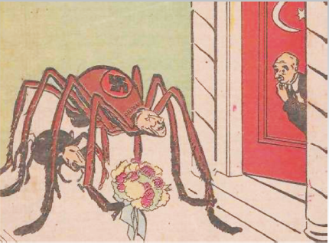

“… Ben de ekselansları bu fırsattan istifade ederek size bunu resmen bildiririm ki bu eylemler hiçbir şekilde Türkiye’nin siyasi ve ülkesel bütünlüğüne karşı yönlendirilmemiştir.
(...) Size bunu söylemek istiyorum ki gelecekte gerçek bir dostça işbirliği için Türkiye ve Almanya arasında büyük koşulların var olacağı en derin inancımdır.

Çünkü:
1. Almanya’nın bölgede hiçbir çeşit toprak çıkarı yoktur. Bahsedilen tehlikeler ortadan kalktıktan sonra Alman birlikleri Bulgaristan’ı ve (…) Romanya’yı terk edecektir.

2. Savaştan sonra yaraları sarmak için kararlaştırılan ekonomik kalkınma bir kez daha Almanya ve Türkiye arasında yakın ticari ilişkileri gerekli kılacaktır… Şurası kesindir ki Almanya sadece endüstriyel ürünleri satmakla ilgili değildir; çok geniş boyutlarda alımlar da yapılabilecektir
Bundan da öte savaştan sonra ortaya çıkacak yeni toprak düzenlemelerinin Almanya’yı Türk politikasının amaçlarına karşı koyar bir durumda bırakmayacağına inanıyorum. Buna karşılık, iki ülke arasındaki bir anlaşmazlık Türkiye’nin ve Mihver Devletlerinin çıkarlarına eşit olarak zarar verecektir... Bu düşüncelerle, Bulgaristan’da ilerleyen Alman birliklerinin Türk sınırından orada bulunmalarının maksadı hakkında yanlış bir yorumda bulunmasına meydan vermeyecek bir uzaklıkta kalmalarını emrettim.”

a) Ekonomik Durum

● Türkiye II. Dünya Savaşı'na katılmamasına rağmen savaşın özellikle ekonomiyle ilgili tüm sorunlarını yaşamak zorunda kaldı.

● Savaş yıllarında Türkiye ekonomide; büyüme ve gelişme yerine fiyat artışlarına engel olma, mal darlığını hafifletme, karaborsa ile mücadele ve sosyal adaleti sağlama gibi konularda yoğunlaşmıştır. Savaşın etkisiyle her türlü eşyaya fazla miktarda talebin olması, buna karşı bu malların fazla miktarda stoklanarak yüksek miktarlara satılması hükûmeti bir takım tedbirler almaya itmiştir. Bunları ilki fiyatı çok fazla yükseltilen ürünlere "narh koymadır." 18 Ocak 1940'ta çıkarılan Millî Korunma Kanunu ise bu tedbirlerin dayanağı oldu.

● Bu kanunla üretim, dağıtım ve tüketim ilişkileri devlet denetimine alınarak hükûmeti ekonomik hayatı düzenleyici geniş yetkiler tanındı. Buna göre devlet üretim aksatan şirketlere el koyma, dış ticareti kontrol etme ve düzenleme gibi yetkilere sahip oldu. Halkın ve millî savunmanın ihtiyacı olan maddelerin değer fiyatından alınması ve ilgili kuruluşlara verilmesi hükûmeti tanınan bir diğer yetkiydi. Bu kanuna dayanarak Et Balık Kurumu ve Petrol Ofisi gibi kurumlar oluşturuldu.

● 1942'de büyük kentlerde başlatılan karne uygulamasıyla ekmek gibi temel tüketim mallarının halka dağıtımı kontrol altına alındı. Sıkı fiyat kontrolünün getirdiği piyasadan mal çekilmesine tedbir olarak denetim ve düzenlemelerdeki denetim azaltıldı.

● Türkiye'nin savaşa girme ihtimaline karşı savunma giderlerine payı artırmak amacıyla Varlık Vergisi ve Toprak Mahsulleri Vergisi gibi olağanüstü vergi alınması yoluna gidildi.

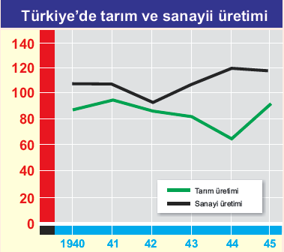

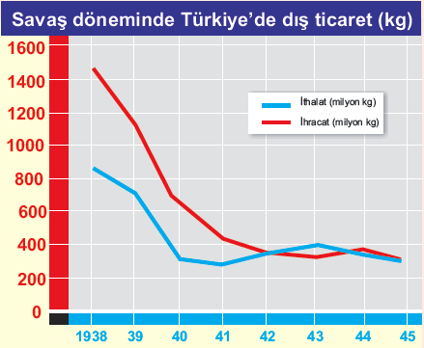

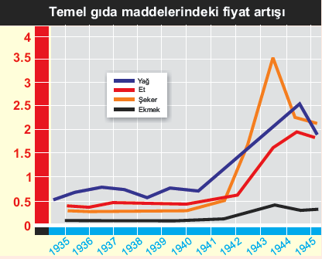

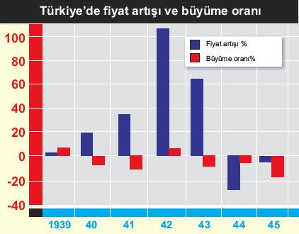

Varlık Vergisi Kanunu
11 Kasım 1942
11 Kasım 1942'de kabul edildi. Bu kanunla komisyonların belirlediği miktarlardaki vergiler önceliği ticaret ve sanayi ile uğraşan kentliler olmak üzere çiftçi ve esnaflarda alındı. 15 Mart 1944'te kaldırıldı. Savaştan dolayı II. Beş Yıllık Kalkınma Planı uygulanamadı. Ekonomi 1934'ten önceki konumuna geriledi. Savaşın en uzun süreli olumsuz etkisi sermaye birikiminde oluşan gerileme oldu.

b) Eğitim

● Ekonomik sıkıntılara rağmen devlet harcamalarının önemli bir bölümü, savaş sırasında insan faktörünün geliştirilmesine ayrıldı. Örneğin 1939–1945 döneminde eğitime yapılan yatırımlar, aynı alanda Cumhuriyet'in ilanından savaşın çıktığı yıla kadar yapılmış olan toplam yatırımdan daha fazla oldu.

● Bir yandan ilkokul yapımına hız verilirken, 17 Nisan 1940'ta çıkarılan bir kanunla, köylülerin kendi yörelerinde ve pratik bilgilerle eğitilmesini öngören Köy Enstitüleri kuruldu. Böylece mesleki ve teknik okul sayısı savaş boyunca üç katına, bu okullardaki öğrenci sayısı da aynı dönemde dört katından fazlaya çıktı.

● İnönü döneminin eğitim ve kültür alanındaki diğer gelişmeleri arasında tiyatronun yaygınlaşması, yeni kütüphanelerin açılması, Doğu ve Batı klasiklerinin Türkçeye çevrilmesi vardır.

● II. Dünya Savaşı'nın olumsuz etkileri edebiyata da yansımıştır. Bu dönem eserleri gerçekçilik akımına bağlı kalınarak ülke içindeki sosyal değişim ve gelişime dayalıdır. Orhan Veli Kanık, Oktay Rifat ve Melih Cevdet'in öncülüğünü yaptığı "garip akımı" bu dönemde ortaya çıktı.

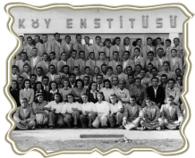
Köy Enstitüsü Öğrencileri

● Dönemin diğer önemli edebiyatçıları arasında Peyami Safa, Ahmet Hamdi Tanpınar, Bedri Rahmi Eyüboğlu, Behçet Necatigil ve Sait Faik Abasıyanık yer alır.
● Savaşla ilgili haberlerin öğrenilmesi ihtiyacının da etkisiyle Ankara ve İstanbul Radyoları sürekli yayına başladı. 1940 İstanbul Konservatuarı’nın açılması Türk müziği açısından önemli bir dönüm oldu. Türk halk müziği alanında önemli çalışmalar yapıldı.

● Sadettin Kaynak başta olmak üzere bazı bestekârlar ise halk türküsü tarzında şarkılar bestelediler. Safiye Ayla, Müzeyyen Senar, Hamiyet Yüceses, Perihan Altındağ Sözeri gibi dönemin önemli sanatçıları radyo programları ve taş plaklarla kendilerini halka tanıttılar.

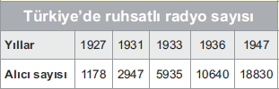

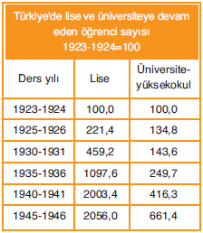

Albert Einstein’ın 17 Eylül 1933’te Atatürk’e hitaben yazdığı mektup

“Ben, sadık hizmetkârınız Prof. Albert Einstein Ekselansları Atatürk,
“Yahudi Nüfusu Koruma Grupları Birliği” şeref başkanı olarak Almanya’dan 40 profesörle doktorun bilimsel ve tıbbi çalışmalarına Türkiye’de devam etmelerine müsaade vermeniz için başvuruda bulunmayı ekselanslarından rica ediyorum. Sözü edilen kişiler, Almanya’da hâlen yürürlükte olan yasalar nedeni ile mesleklerini icra edememektedirler. Çoğu geniş tecrübe, bilgi ve ilmî liyakat sahibi bulunan bu kişiler, yeni bir ülkede yaşadıkları takdirde son derece faydalı olacaklarını ispat edebilirler. Ekselanslarından ülkenizde yerleşmeleri ve çalışmalarına devam etmeleri için izin vermeniz konusunda başvuruda bulunduğumuz tecrübe sahibi uzman ve seçkin akademisyen olan bu 40 kişi, birliğimize yapılan çok sayıda müracaat arasından seçilmişlerdir. Bu ilim adamları,
hükûmetinizin talimatları doğrultusunda kurumlarınızın herhangi birinde bir yıl boyunca hiçbir karşılık beklemeden çalışmayı arzu etmektedirler. Bu başvuruya destek vermek maksadıyla, hükûmetinizin talebi kabul etmesi hâlinde sadece yüksek seviyede bir insani faaliyette bulunmuş olmakla kalmayacak, bunun ülkenize de ayrıca kazanç getireceği ümidimi ifade etmek cüretini buluyorum.
Ekselanslarının sadık hizmetkârı olmaktan şeref duyan Prof. Albert Einstein.”

Blok Bilgiler
- Almanya’nın Versay Antlaşması koşullarına uymaması, İkinci Dünya Savaşı’nın başlamasında etkili olmuştur.

- Almanya’da Hitler, Alman Nasyonal-Sosyalist İşçi Partisi (Nazi Partisi)ni kurmuştur.

- Hitler, “Tek millet, tek devlet” ve “Hayat Sahası” düşüncelerini gerçekleştirmeye çalışmıştır.

- Japonya - İtalya - Almanya arasında Mihver Devletler Grubu oluşturulmuştur.

- Almanya, SSCB üzerine Barbarossa Harekâtı’nı düzenlemiştir. SSCB, Stalingrad Savaşı ile Alman ordularını geri püskürtmüştür.

- ABD, Pearl Harbour Saldırısı sonucunda Müttefik devletleri yanında yer alarak İkinci Dünya Savaşı’na katılmıştır.

- Müttefik devletler düzenledikleri Normandiya Çıkarması ile Fransa’yı Almanya’nın işgalinden kurtarmayı başarmışlardır.

- Roosevelt ve Churchill arasında yapılan görüşmelerden sonra 1941 yılında Atlantik Bildirisi yayımlanmıştır.

- Yalta Konferansı’nda Roosevelt, Churchill ve Stalin bir araya gelerek önemli kararlar almışlardır. (4–11 Şubat 1945)

- Almanya’nın teslim olmasından sonra İngiltere, ABD ve SSCB, Avrupa’da ortaya çıkan sorunları görüşmek üzere 17 Temmuz - 2 Ağustos 1945 tarihinde Berlin yakınlarında Potsdam Konferansı’nı düzenlemişlerdir.

- Milletler Cemiyeti’nin yerine 1945 yılında Birleşmiş Milletler Teşkilatı kurulmuştur. Birleşmiş Milletler Teşkilatı’nın merkezi New York’tur.

- Birleşmiş Milletler Teşkilatı’nın kurucuları arasında yer alan ABD, İngiltere, Çin, Rusya ve Fransa’nın veto hakları vardır.

- Uluslararası Adalet Divanı’nın merkezi Hollanda’nın Lahey şehrindedir.

- 1948 yılında İnsan Hakları Evrensel Beyannamesi yayınlanmıştır.

- Adana ve Tahran konferanslarında İngiltere Türkiye’yi İkinci Dünya Savaşı’nda kendi yanlarında girmeye zorlamıştır.

- Türkiye 23 Şubat 1945’te Almanya ve Japonya’ya savaş ilan ederek müttefik devletlerin yanında yer almıştır.

- II. Dünya Savaşı sırasında Türkiye’de İsmet İnönü, cumhurbaşkanlığı görevini sürdürmekteydi.

- Türkiye’de İkinci Dünya Savaşı sırasında zenginleşen halktan Varlık Vergisi alınmıştır.

- 1940 yılından sonra ülkemizde kırsal eğitime öğretmen yetiştirmek amacıyla Köy Enstitüleri açılmıştır.

- Atatürk’e mektup göndererek Hitlerin soykırımdan kurtulan bilim insanlarının Türkiye’ye alınmasını isteyen kişi ünlü fizikçi Albert Einstein’dır.

FAO: Dünya Tarım Örgütü

WHO: Dünya Sağlık Örgütü

IMF: Uluslararası Para Fonu

UN: Birleşmiş Milletler Teşkilatı

ILO: Uluslararası Çalışma Örgütü

WWF: Dünya Doğayı Koruma Vakfı

UNICEF: Birleşmiş Milletler Çocuklara Yardım Fonu

UNESCO: Birleşmiş Milletler Eğitim, Bilim ve Kültür Örgütü

ÇAĞDAŞ TÜRK VE DÜNYA TARİHİ (XX. Yüzyıl Başlarında Dünya)

1. I. Barbarossa Harekâtı
II. Pearl Harbour Saldırısı
III. Normandiya Çıkarması

Yukarıda verilen gelişmelerden hangilerinin sonucunda ABD, II. Dünya Savaşı’na girmiştir?

A) Yalnız I B) Yalnız II C) Yalnız III

D) I ve II E) I ve III

2. II. Dünya Savaşı sonrası İngiltere Başbakanı Winston Churchill, “Demir Perde” deyimini aşağıdakilerden hangisi için kullanmıştır?

A) Rusya güdümündeki komünist ülkeler

B) NATO üyesi ülkeler

C) Sömürge altındaki Afrika ülkeleri

D) Orta Doğu’daki İslam ülkeleri

E) Okyanusya’daki ada ülkeleri

3. II. Dünya Savaşı sonlarında Türkiye’nin Almanya ve
Japonya’ya savaş ilân etmesinde;

I. Mihver Grubu’nun Türkiye’yi tehdit etmesi,
II. Almanya’nın Boğazların güvenliğini tehdit etmesi,
III. Müttefik devletlerin Türkiye’nin Birleşmiş Milletler Örgütü’ne girebilmesi için savaş ilanını şart koşması

durumlarından hangilerinin etkili olduğu söylenebilir?

A) Yalnız I B) Yalnız II C) Yalnız III

D) I ve II E) I, II ve III

4. II. Dünya Savaşı’na Türkiye katılmamış, ancak her an çıkabilecek bir savaş tehdidine karşı tedbirli davranmıştır. Türkiye’nin uyguladığı bu politikanın temel amacı aşağıdakilerden hangisidir?

A) Birleşmiş Milletler’e üye olmak

B) Bağımsızlığını korumak

C) Dış politikada yalnız kalmamak

D) Marshall yardımı almak

E) Çok partili hayata geçmek

TEST 01

5. II. Dünya Savaşı’nda karşı karşıya gelen gruplar, aşağıdakilerden hangisinde doğru olarak verilmiştir?

A) Doğu Bloğu - Batı Bloğu

B) İtilaf Grubu - İttifak Grubu

C) Mihver Grubu - Müttefik Grubu

D) Avrupa Bloğu - Asya Bloğu

E) Kuzey Grubu - Güney Grubu

6. I. Almanya’nın Polonya’yı işgal etmesi
II. Japonların, Pearl Harbour Baskını’nı gerçekleştirmesi
III. Almanya’nın SSCB’ye saldırması

Yukarıdakilerden hangileri II. Dünya Savaşı ile ilgili gelişmelerdendir?

A) Yalnız I B) Yalnız II C) Yalnız IIII

D) I ve II E) I, II ve III

7. ABD Ağustos 1945’te Hiroşima ve Nagazaki’ye atom bombası atarak on birlerce insanın ölümüne neden olmuştur.

II. Dünya Savaşı sırasında ABD bu iki saldırıyı aşağıdaki devletlerden hangisine karşı düzenlemiştir?

A) İtalya B) Türkiye C) İngiltere

D) Japonya E) Almanya

8. Türkiye, II. Dünya Savaşı öncesi denge siyaseti doğrultusunda İngiltere ve Fransa ile aşağıdaki İttifak antlaşmalarından hangisini imzalamıştır?

A) Atlantik Antlaşması

B) Münih Antlaşması

C) Bern Antlaşması

D) Ankara Antlaşması

E) Zürich Antlaşması

9. Aşağıdaki gelişmelerden hangisinin II. Dünya Savaşı'nın başlamasına neden olduğu söylenemez?

A) Afrika ve Asya uluslarının bağımsızlık istekleri

B) İtalya'nın Akdeniz'i bir iç deniz yapma düşüncesi

C) Sanayileşen Japonya'nın ekonomik çıkarlarının ABD ve İngiltere'nin çıkarlarıyla çakışması

D) I. Dünya Savaşı sonrası yapılan antlaşmaların kalıcı barışı sağlayamaması

E) Sovyetler Birliği'nin Brest - Litowsk Antlaşması ile çekildiği toprakları tekrar kazanma düşüncesi

10. II. Dünya Savaşı'nın sonuna doğru Müttefik Devletler savaş sonrası durumu görüşmek için Karadeniz kıyısında bir araya gelerek Yalta Konferansı’nı düzenlemişlerdir.

Bu konferansta aşağıdaki devletlerden hangisi yer almamıştır?

A) ABD B) İngiltere C) Romanya

D) SSCB E) Fransa

11. Türkiye'nin Batılılaşma politikası II. Dünya Savaşı sonrası hızlanmıştır.

Aşağıdakilerden hangisi bu duruma örnek olarak gösterilemez?

A) 1961 Anayasasının kabul edilmesi

B) AT'ye tam üyelik için başvurması

C) Nato'ya üye olunması

D) BM’ye üye olunması

E) AET ile işbirliğine gidilmesi

12. I. Varşova Paktı
II. Cemiyet-i Akvam
III. Nato
IV. Birleşmiş Milletler

Yukarıdaki uluslararası kuruluşlardan hangileri,
II. Dünya Savaşı'nın sonrasında kurulmuştur?

A) I ve II B) II ve III C) III ve IV

D) I, III ve IV E) II, III ve IV

13. Dünya barışı ve güvenliğini korumak, ekonomik ve kültürel sorunları çözmek, uluslararası işbirliği sağlamak amacıyla 24 Ekim 1945'te Birleşmiş Milletler kurulmuştur.

Aşağıdakilerden hangisi bu örgütün temel organlarından biri değildir?

A) Güvenlik Konseyi

B) Vesayet Konseyi

C) Uluslararası Adalet Divanı

D) Ekonomik ve Sosyal Konsey

E) Askeri Konsey

14. I. Adolf Hitler'in yayılmacı politikası
II. Silahlanmaya önem vermesi
III. Toprak reformunu gerçekleştirmesi durumlarından hangileri Almanya’nın II. Dünya Savaşı’na girmesinde etkili olmuştur?

A) Yalnız I B) Yalnız II C) Yalnız III

D) I ve II E) II ve III

15. Türkiye, II. Dünya Savaşı'nda sıcak savaşa katılmamasına rağmen büyük bir ekonomik bunalım yaşamıştır.

Bu duruma;
I. genç nüfusun silah altında olması,
II. askeri harcamaların artması,
III. tüketimde kısıtlamaya gidilmesi

gelişmelerinden hangileri etkili olmuştur?

A) Yalnız I B) Yalnız II C) I ve II

D) I ve III E) I, II ve III

16. 1945'te Birleşmiş Milletler Örgütü’nün oluşumunda, aşağıdaki gelişmelerden hangisi etkili olmamıştır?

A) Atlantik Sözleşmesi

B) Kahire Kongresi

C) Yalta Konferansı

D) San Francisco Konferansı

E) Birleşmiş Milletler Demeci

Cevapları Kontrol Ediniz LYS / Test 01
B A C B C E D D A C A D E D C B

